共享单车多传感器数据采集
与健康检测系统

项目技术报告

2026年6月

目 录

共享单车多传感器数据采集 与健康检测系统 1
目 录 2
第一章 绪论 10
1.1 项目背景与意义 10
1.1.1 共享单车行业的运维困境 10
1.1.2 "软故障"概念与检测难点 10
1.1.3 本项目的切入点 11
1.1.4 社会价值与经济价值 11
1.2 国内外研究现状 11
1.2.1 旋转机械振动分析与故障诊断 11
1.2.2 基于手机传感器的交通与出行研究 12
1.2.3 共享单车智能运维系统 12
1.2.4 现有研究的不足与本项目的定位 13
1.3 项目目标与核心指标 13
1.3.1 总体目标 13
1.3.2 采集端性能指标 13
1.3.3 算法端检测指标 14
1.3.4 综合评分指标 14
1.3.5 非功能性指标 14
第二章 系统总体设计 15
2.1 系统设计目标与约束 15
2.1.1 设计目标 15
2.1.2 硬性约束 15
2.2 系统总体架构 16
2.2.1 三层架构设计 16
2.2.2 数据流向 16
2.2.3 松耦合设计的工程收益 17
2.3 硬件平台分析 17
2.3.1 为什么选择安卓手机而非专用嵌入式硬件 17
2.3.2 安卓手机传感器能力分析 17
2.3.3 手机传感器在自行车检测场景下的信噪比评估 18
2.4 软件技术栈 18
2.4.1 Android采集端 18
2.4.2 Python算法端 19
2.4.3 Web可视化端 19
2.5 核心设计决策与权衡 19
2.5.1 决策一：离线分析优于实时检测 20
2.5.2 决策二：零机器学习优于监督学习 20
2.5.3 决策三：GPS松耦合优于强制依赖 20
2.5.4 决策四：CSV文本格式优于二进制格式 20
2.6 系统安全与隐私设计 21
2.6.1 权限最小化原则 21
2.6.2 数据本地化 21
2.6.3 数据最小化 21
2.7 系统部署与运行流程 21
第三章 Android多传感器数据采集子系统 22
3.1 系统需求分析 22
3.1.1 功能需求 22
3.1.2 非功能需求 22
3.1.3 核心挑战分析 22
3.2 权限体系设计 23
3.2.1 权限分类 23
3.2.2 权限申请流程 24
3.2.3 硬件特性声明 24
3.3 前台服务架构（SensorService） 25
3.3.1 为什么必须使用前台服务 25
3.3.2 SensorService 生命周期 25
3.3.3 采集启动流程（startCollection） 26
3.3.4 采集暂停流程（pauseCollection） 27
3.3.5 CoroutineScope 设计 27
3.4 多传感器采集器详细设计 27
3.4.1 加速度计采集器（AccelCollector） 27
3.4.2 陀螺仪采集器（GyroCollector） 28
3.4.3 GPS采集器（GpsCollector） 28
3.4.4 音频采集器（AudioCollector） 29
3.5 数据同步与写入机制 30
3.5.1 统一CSV合并文件设计 30
3.5.2 线程安全策略 31
3.5.3 时间戳一致性保证 31
3.6 WakeLock休眠控制 31
3.6.1 为什么需要WakeLock 31
3.6.2 超时保护 31
3.6.3 生命周期管理 32
3.7 文件存储路径设计 32
3.7.1 优先路径：公共Documents目录 32
3.7.2 回退路径：应用私有目录 32
3.7.3 路径选择逻辑 32
3.8 崩溃恢复机制 32
3.8.1 全局异常捕获 32
3.8.2 CrashScreen展示 32
3.8.3 START_STICKY与崩溃恢复的配合 33
3.9 本章小结 33
第四章 用户界面设计 34
4.1 Jetpack Compose 声明式 UI 架构 34
4.1.1 技术选型背景 34
4.1.2 BicycleTheme 主题设计 34
4.1.3 状态管理架构 35
4.2 主界面布局（MainScreen） 35
4.2.1 TopAppBar 36
4.2.2 状态卡片 37
4.2.3 主控制按钮 37
4.2.4 传感器状态面板 37
4.2.5 数据输出说明卡片 37
4.2.6 保存路径卡片 38
4.2.7 调试信息卡片 38
4.3 交互流程 39
4.3.1 正常采集流程 39
4.3.2 暂停流程 40
4.3.3 异常流程 40
第五章 数据格式与预处理 41
5.1 传感器数据文件格式（传感器数据.txt） 41
5.1.1 文件结构总览 41
5.1.2 稀疏列填充策略 41
5.1.3 格式的版本兼容性 42
5.1.4 数据加载实现 42
return accel, gyro, gps 42
5.2 音频数据格式 42
5.2.1 PCM原始音频 42
5.2.2 音频时间戳元数据 43
5.2.3 实际采样率估算 43
5.3 大数据自适应窗口选取算法 43
5.3.1 问题背景 43
5.3.2 算法设计思路 44
5.3.3 窗口评分函数 44
5.3.4 向量化实现 45
5.3.5 数据裁剪 45
5.3.6 算法局限性与适用条件 46
5.3.7 环境变量配置 46
第六章 F1—轮胎偏摆检测 47
6.1 物理原理 47
6.1.1 故障模型 47
6.1.2 信号特征 47
6.1.3 检测难点 47
6.2 算法流程 47
6.2.1 Step 1 — 去直流 + 重采样 48
6.2.2 Step 2 — 带通滤波 48
6.2.3 Step 3 — 平整路面判定 48
6.2.4 Step 4 — 车轮转频估计 49
6.2.5 Step 5 — FFT 幅值提取 49
6.2.6 Step 6 — 评分 49
6.3 轮频估计的物理基础 49
6.4 阈值标定的方法论 50
第七章 F2—链条异响检测 51
7.1 核心挑战：区分链条异响与环境噪音 51
7.2 理论基础：包络谱与倒谱 51
7.2.2 倒谱分析 (Cepstrum Analysis) 52
7.2.3 双通道独立验证的设计哲学 52
7.3 算法流程 52
7.3.1 预处理阶段（Step 1~3） 53
7.3.2 特征提取阶段（Step 4~10） 53
7.3.3 评分阶段（Step 11~12） 54
7.4 核心特征 vs 辅助特征 55
第八章 F3—车头不正检测 57
8.1 物理原理 57
8.1.1 故障模型 57
8.1.2 信号特征 57
8.2 算法流程 57
8.2.1 第一阶段 — 直行段自动筛选 58
8.2.2 第二阶段 — 陀螺仪偏置估计 58
8.2.3 第三阶段 — 加速度计侧向晃动惩罚 59
8.2.4 第四阶段 — 评分 59
8.3 实验验证 59
8.4 陀螺仪 Z 轴零偏的物理本质 60
第九章 综合健康评分机制 61
9.1 设计动机：为什么不能简单取平均 61
9.2 数学设计 61
9.2.1 加权调和平均 H 61
9.2.2 最小值惩罚因子 penalty 61
9.2.3 最终评分公式 62
9.3 分级决策规则 62
9.4 三组数据集验证 63
9.5 评分机制的进一步讨论 63
9.5.1 调和平均 vs 算术平均的敏感性分析 63
9.5.2 惩罚因子的幂指数讨论 64
9.5.3 权重分配的灵活性 64
第十章 Web可视化仪表盘 65
10.1 设计目标 65
10.2 系统架构 65
10.3.1 前端设计 66
10.3.1 视觉主题 66
10.3.2 页面布局 66
10.3.3 交互流程 66
10.4 API 设计 67
10.4.1 独立文件上传接口（无需认证） 67
10.4.2 骑行关联的上传接口（需认证） 67
10.4.3 在线仪表盘页面 67
10.4.4 JSON 格式上传（Base64 编码） 67
10.5 图表数据构建 67
第十一章 Bug分析与工程实践 69
11.1 引言 69
11.2 Bug 1：F1 P 值异常偏高 69
11.3 Bug 2：F2 异常分恒为 1 69
11.4 Bug 3：F3 零个直行段 69
11.5 Bug 4：中文终端编码乱码（Windows） 70
11.6 Bug 5：Android 暂停失效 70
11.7 Bug 6：综合评分对低分过度惩罚 70
11.8 Bug 7：F2 对正常车评分偏低 71
11.9 工程实践总结 71
第十二章 实验验证与分析 73
12.1 实验数据集 73
12.2 F1 轮胎偏摆检测验证 73
12.2.1 定量结果 73
12.2.2 分析 73
12.3 F2 链条异响检测验证 74
12.3.1 定量结果 74
12.3.2 分析 74
12.4 F3 车头不正检测验证 75
12.4.1 定量结果 75
12.4.2 分析 75
12.5 综合评分验证 75
12.5.1 排序合理性 75
12.5.2 木桶效应验证 75
12.5.3 评分分布 75
12.6 窗口选取算法验证 76
12.7 局限性 76
第十三章 总结与展望 77
13.1 项目成果总结 77
13.2 核心创新点 77
13.3 当前局限性 78
13.4 未来工作方向 78
13.4.1 端侧实时部署 78
13.4.2 多设备基准标定方案 79
13.4.3 跨检测器信息共享 79
13.4.4 扩展故障类型 79
13.4.5 云端平台与车队管理 79
13.5 结语 79
附录 80
附录A 参考文献 80
附录B 项目分工 81

第一章 绪论

1.1 项目背景与意义

1.1.1 共享单车行业的运维困境
共享单车作为城市交通"最后一公里"的核心运力，自2016年在中国大规模投放以来，已深度融入居民的日常出行体系。截至2024年底，全国共享单车保有量已超过2500万辆，日均骑行订单量突破5000万单。美团单车、滴滴青桔、哈啰出行三足鼎立的市场格局下，每一辆单车年均骑行次数超过600次，折合日均近2次高强度使用。
然而，巨大的使用频次叠加露天停放环境的持续侵蚀，使得单车健康状况的快速衰减成为行业的核心痛点。不同于家用自行车接受定期保养的工况，共享单车面临的是一套完全不同的运维逻辑：
(1) 数量庞大：一座省会城市动辄数十万辆的投放量，远超人工巡检的覆盖能力。传统"一人一车一经验"的巡检模式在规模面前完全失效。
(2) 分布广泛：单车散布在城市各个角落，巡检人员需要进行大量的无效位移，时间成本和人力成本居高不下。
(3) 故障隐蔽：多数机械故障并非一目了然的外观损坏。轮胎的轻微偏摆、链条的干磨异响、车把的微小歪斜——这些"软故障"用户不易察觉但长期累积会急剧加速部件老化，最终演变为安全事故。
(4) 成本敏感：单次运维成本（调度+巡检+维修）通常超过单车单日营收。过于频繁的预防性维护在经济上不可行，而过于激进的故障淘汰又会造成资产浪费。
在这一困境中，核心矛盾在于"如何以极低的边际成本，对每一辆单车进行快速、量化、标准化的健康评估"。这正是本项目试图回答的问题。

1.1.2 "软故障"概念与检测难点
为了精确界定问题域，本文将共享单车的机械故障划分为两个层次：
硬故障 (Hard Fault)：骑行时即有明显感知的故障，例如刹车完全失效、轮胎漏气瘪胎、链条断裂脱落。此类故障用户在扫码后短时间内即可发现并报修，漏检率较低。
软故障 (Soft Fault)：骑行时不易察觉，但对安全和车辆寿命构成潜在威胁的故障。典型如：
轮胎偏摆 (Tire Wobble)：轮圈受撞击后产生微小变形，导致车轮每转一圈产生一次异常振动。骑行者可能只觉得"有点颠"，但长期骑行会加速花鼓磨损、辐条疲劳断裂。
链条异响 (Chain Noise)：链条润滑失效后，链节与牙盘/飞轮之间产生干摩擦，发出与踏频同步的金属冲击声。用户可能误以为是"正常骑行声音"，但此时链条磨损速度已急剧加快。
车头不正 (Handlebar Misalignment)：车把与前轮之间产生微小角度偏差，导致骑行者身体朝向与车身前进方向不一致。骑行者可能只觉得"骑着别扭"，但紧急避让时的操控性已显著下降。
软故障的检测存在三重难点：(1) 用户感知阈值高，报修率低；(2) 巡检人员靠肉眼和经验难以量化判断；(3) 传统修车铺依赖师傅经验传承，无法标准化推广至百万辆级车队。

1.1.3 本项目的切入点
智能手机的广泛普及为上述困境提供了一个新的解题思路。当代智能手机普遍搭载了丰富的传感器套件：
三轴加速度计 (Accelerometer)：100Hz高频输出，精度可达 0.01 m/s²三轴陀螺仪 (Gyroscope)：50Hz角速度输出，精度可达 0.001 rad/sGPS/北斗双模定位：提供速度（m/s）和航向角（°），民用精度 1~3mMEMS麦克风：支持 8~48kHz 采样率，灵敏度覆盖人耳全频段
这些传感器的精度虽不及工业级设备，但对于"区分一辆单车是否健康"这一分类问题而言，其信噪比已经足够。更重要的是，手机方案几乎不增加任何硬件成本——巡检人员只需携带一台普通安卓手机，即可在骑行巡检过程中同步完成四类传感器的数据采集。
基于以上分析，本项目提出了一套完整的解决方案：
(1) Android端：开发一款基于 Kotlin + Jetpack Compose 的多传感器同步采集 App，通过前台服务 (Foreground Service) 保证长时间后台采集中不丢数据。采集频率为加速度计 100Hz、陀螺仪 50Hz、GPS10Hz（含网络定位辅助）、麦克风 8kHz 单声道 PCM。
(2) 算法端：设计三级故障检测管线 (Detection Pipeline)——F1（轮胎偏摆）、F2（链条异响）、F3（车头不正），全部基于经典数字信号处理技术（FFT、包络谱、Cepstrum、圆形方差等），无需任何标注训练数据。输出 0~100 综合健康评分。
(3) 可视化端：基于 Flask + ECharts 的 Web 仪表盘，支持用户上传数据文件，实时生成健康评分仪表盘、多维度雷达图和详细的信号分析图表。
这一方案的核心优势在于：(a) 硬件成本为零（使用现有手机），(b) 无需训练数据（算法完全基于物理先验），(c) 输出量化评分（可直接对接运维工单系统）。

1.1.4 社会价值与经济价值
从社会价值来看，本项目有助于降低共享单车的事故风险——通过高频次的自动化巡检将软故障拦截在演变为硬故障之前，从而保护骑行者的生命安全。从经济价值来看，量化评分机制使得运维部门能够对车队进行精细化管理：评分≥70分的单车正常服役，评分50~70分的列入"重点关注"列表，评分<50分的直接调度回收维修。这种"按需维护"的模式相比定时巡检可大幅降低运维成本，同时提高车辆的可用率。

1.2 国内外研究现状
本项目的技术路线横跨三个领域：(1) 机械设备振动分析与故障诊断，(2) 基于手机传感器的交通数据采集，(3) 共享单车智能运维系统。以下分别综述。

1.2.1 旋转机械振动分析与故障诊断
旋转机械的振动故障诊断是一门成熟的工程学科，在工业领域已有数十年的实践积累。其核心思想可归纳为：机械故障（如轴承缺陷、齿轮磨损、转子不平衡）会在振动信号中引入与转速同步的周期性成分，通过频域分析可以提取这些故障特征并加以判别。
轴承故障诊断中的包络谱分析 (Envelope Spectrum Analysis) 是本文F2算法的重要理论来源。Randall 和 Antoni (2011) 在其经典综述中指出，滚动轴承的局部缺陷会在每次滚珠通过缺陷位置时产生一个短时冲击脉冲，该脉冲激发轴承结构的高频共振，形成调幅信号。通过希尔伯特变换提取信号包络，再对包络做FFT，即可在包络谱中清晰看到缺陷频率及其谐波。这一思路被本文直接迁移至链条异响检测——将链条的周期性金属冲击类比为轴承缺陷冲击，将踏频类比为缺陷通过频率。
倒谱分析 (Cepstrum Analysis) 是另一个重要的理论工具。Bogert 等人(1963) 最早提出倒谱概念用于地震回波检测，后被广泛应用于齿轮箱故障诊断。倒谱通过计算信号对数功率谱的傅里叶逆变换，将频谱中的周期性结构（如边频带）映射为倒频率域中的单个峰值。这一特性对检测"信号中是否存在稳定的周期性冲击"极为有效——恰好对应链条异响vs环境噪音的区分问题。
值得注意的是，工业振动分析通常依赖昂贵的压电式加速度计（带宽可达10kHz以上）和专用数据采集卡（24-bit分辨率），而本文使用的手机MEMS传感器在带宽（标称100Hz，实际可用约40Hz）和分辨率（16-bit）方面均远逊于工业设备。这一硬件差异决定了本文无法直接套用工业故障诊断中的高频共振解调技术，而必须在信噪比受限的条件下设计算法。

1.2.2 基于手机传感器的交通与出行研究
随着智能手机的全球普及率突破80%，利用手机内置传感器进行交通数据采集已成为一个活跃的研究方向。
路面质量检测方面，Eriksson 等人 (2008) 的 Pothole Patrol 系统利用加速度计和GPS检测路面坑洞，开创了"众包式道路质量评估"范式。后续的 Nericell (Mohan et al., 2008) 和 Wolverine (Bhoraskar et al., 2012)进一步优化了颠簸检测算法，引入了速度门控和车辆姿态补偿。这些工作的核心技术——加速度方差判定路面平整度——被本文的F1算法直接采纳。
骑行行为分析方面，Mohan 等人 (2008) 的 Nericell 系统和 Bhoraskar等人 (2012) 的 Wolverine 系统分别利用手机加速度计和GPS实现了路面颠簸检测和交通状态估计，验证了手机IMU在车辆场景下的可用性。然而这些工作的关注点是"路况和交通"而非"车辆本身的健康"。
自行车故障检测方面，截至本报告撰写时，公开发表的文献中鲜有系统性研究。Takahashi 等人 (2016) 利用深度CNN和数据增强技术进行通用声学事件检测，但该方法(1)依赖大量标注数据，(2)仅适用于分类任务而无法给出可量化的健康评分，(3)未针对自行车链条声学特征进行专门适配。国内方面，共享单车企业的技术专利中偶有提及IMU振动检测，但均停留在方案阶段，未见完整的系统实现与评测。

1.2.3 共享单车智能运维系统
共享单车的智能运维是工业界关注的热点。美团单车于2020年推出"北斗+蓝牙"电子围栏技术，解决了乱停乱放问题；哈啰出行于2021年发布"骑行大脑"调度系统，利用历史订单数据预测需求热点。然而，这些系统的关注点集中在"车在哪里"和"车往哪去"——即定位与调度——而非"车好不好"。
当前行业内车辆健康评估依然高度依赖三种传统方式：(1) 用户报修：依赖用户主动上报，漏报率高（用户放弃骑行直接换车），误报率也高（用户将"骑行费力"误报为"刹车失灵"）。(2) 定时巡检：运维人员按固定周期对车辆进行外观检查，覆盖面有限，标准不统一，且主观性强。(3) 报废周期：到达预设使用年限后批量淘汰，造成大量尚可使用的单车被浪费。
上述三种方式均无法实现精细化的、数据驱动的健康管理。本文提出的方案恰好填补了这一空白——利用手机传感器实现每车每次骑行的健康评分，将"被动响应"转变为"主动预测"。

1.2.4 现有研究的不足与本项目的定位
综合以上三个领域的调研，现有工作存在以下不足：
(1) 工业振动分析虽然成熟，但从未以手机MEMS传感器为信号源、以共享单车为检测对象进行适配性研究。工业级传感器与手机MEMS传感器在带宽和噪声基底上的差距是必须解决的核心问题。
(2) 手机传感器的交通研究虽然活跃，但关注点集中在道路质量和用户行为，鲜有将手机用作"车辆健康检测工具"的系统性尝试。
(3) 共享单车运维虽为大产业，但技术方案仍以定位调度为主，缺乏对车辆本身机械健康状况的自动化评估手段。
(4) 现有的少数自行车故障检测研究依赖机器学习标注数据，而标注数据的获取成本高昂（需要专业技师逐车诊断），限制了其向百万级车队的推广。
本文的定位是：在上述四个不足的交汇处，提出一套基于手机MEMS传感器、零训练数据、全流程可解释的共享单车健康检测系统，并通过完整的工程实现（Android采集+Python算法+Web可视化）验证其可行性。

1.3 项目目标与核心指标

1.3.1 总体目标
本项目旨在设计并实现一套完整的共享单车多传感器数据采集与健康检测系统，包括三个子系统：
子系统一（Android采集端）：一款运行于安卓手机的应用程序，能够在骑行过程中同步采集加速度计、陀螺仪、GPS和麦克风四路信号，以标准化格式持久化存储至设备文件系统。
子系统二（Python算法端）：一套离线的信号处理与分析管线，能够从采集的原始数据中检测三类软故障（轮胎偏摆、链条异响、车头不正），并输出 0~100 的综合健康评分。
子系统三（Web可视化端）：一个基于浏览器的交互式仪表盘，支持用户上传采集数据文件，在线查看健康评分及各维度的详细分析结果。

1.3.2 采集端性能指标
传感器 | 采样率 | 输出字段 | 数据格式
加速度计 | 100 Hz | ax, ay, az (m/s²) | CSV文本行
陀螺仪 | 50 Hz | gx, gy, gz (rad/s) | CSV文本行
GPS | 10 Hz | 纬度, 经度, 速度, 航向角 | CSV文本行
麦克风 | 8000 Hz | 16-bit PCM 单声道 | 二进制PCM

附加要求：前台服务保活：屏幕关闭后不中断采集纳秒级时间戳：基于 SystemClock.elapsedRealtimeNanos() 单调时钟存储格式：以采集时间命名的独立文件夹，包含传感器数据.txt、音频.pcm、音频_时间戳.csv 三个文件崩溃恢复：异常退出时保存崩溃日志，下次启动时展示

1.3.3 算法端检测指标
检测项 | 代号 | 物理原理 | 输入信号 | 输出
轮胎偏摆 | F1 | 轮频振动FFT分析 | IMU Z轴加速度 + GPS | 0~100
链条异响 | F2 | 包络谱 + Cepstrum 周期冲击检测 | 8kHz音频 + 踏频 | 0~100
车头不正 | F3 | GPS航向 vs IMU偏航偏差 | 陀螺仪Z轴 + GPS | 0~100

附加要求：零训练数据：全部算法基于经典信号处理，无需标注数据集GPS松耦合：有GPS数据时利用GPS增强检测精度，无GPS时自动降级大数据自适应：数据时长>30s时智能选取15s最优分析窗口运行速度：单次全流程分析 < 30 秒（常规PC）

1.3.4 综合评分指标
评分范围：0 ~ 100（0=最差, 100=最优）聚合方式：加权调和平均 + 最小值惩罚（"木桶效应"）分级输出：· S ≥ 70 → "推荐骑行"(good)· 50 ≤ S < 70 → "谨慎使用"(caution)· S < 50 → "建议换车"(bad)

1.3.5 非功能性指标
跨平台性：Android App兼容 API 26~34；Python算法 Windows/macOS/Linux可扩展性：算法模块化设计，可独立替换或升级任一检测器鲁棒性：对传感器噪声、GPS信号丢失、数据不完整等异常情况均有降级处理。

第二章 系统总体设计

2.1 系统设计目标与约束
在展开具体设计之前，有必要明确本系统面临的设计目标与硬性约束条件。这些约束直接塑造了后续各层的架构决策。

2.1.1 设计目标
(G1) 低成本部署：巡检人员使用现有安卓手机即可完成全部数据采集，无需采购专用嵌入式硬件（如ESP32、工业传感器模块）。手机端仅需安装一个APK，无额外配件。
(G2) 零训练数据依赖：算法完全不依赖机器学习标注数据集。所有故障判定基于经典信号处理的物理先验知识。这一点对于快速推广至不同城市、不同车型、不同工况具有重要意义——无需在每个部署场景重新标注训练数据。
(G3) 量化输出：健康评估结果必须是0~100连续数值，而非简单的"好/坏"二分类。量化评分允许运维系统按需求灵活设置调度阈值，实现精细化车队管理。
(G4) 可解释性：每个检测器的评分过程必须透明可解释。运维人员应当能够理解"为什么这辆车的轮胎偏摆评分为45分"——是轮频处振动幅值过高？还是平整路面占比太低导致置信度下降？而非面对一个黑盒机器学习模型的结论无从考证。
(G5) 松耦合架构：采集端、算法端、可视化端三者独立可替换。例如，如果未来改用ESP32嵌入式方案替代手机采集，算法端不应受到任何影响——只要输入文件遵循既定的数据格式规范即可。

2.1.2 硬性约束
(C1) 传感器带宽受限：手机MEMS加速度计标称带宽约100Hz（可利用的线性范围约40Hz以下），陀螺仪约50Hz。这与工业振动分析中常用的压电式加速度计（带宽10kHz以上）存在两个数量级的差距。算法必须在低频区提取足够的故障信息。
(C2) 音频采样率受限：Android AudioRecord API在省电模式下通常采用8kHz采样率。根据奈奎斯特定理，可分析频率上限为4kHz。链条金属冲击的共振频带恰好落在2~4kHz范围内，采样率恰好够用，但没有余量。更高的采样率会显著增加文件大小和处理时间。
(C3) GPS可用性不保证：城市峡谷（高楼间）、隧道、高架桥下等场景中GPS信号频繁中断。算法必须具备在无GPS条件下的独立工作能力。
(C4) 计算资源受限：算法在巡检人员的笔记本电脑上离线运行，不应依赖GPU或云计算资源。单次分析时间需控制在30秒以内，以保证现场巡检的工作流不被中断。
(C5) 存储空间有限：一次典型骑行采集（15分钟）的传感器数据约50~200 MB（取决于GPS和音频数据量）。巡检人员一天可能采集数十辆单车的数据，总存储需求在GB级别。手机端需使用合理的存储策略（公共Documents目录或应用私有目录回退）。

2.2 系统总体架构

2.2.1 三层架构设计
本系统采用经典的三层架构（Three-Tier Architecture），自下而上分为采集层、算法层和可视化层。层与层之间通过标准化的文件格式解耦。
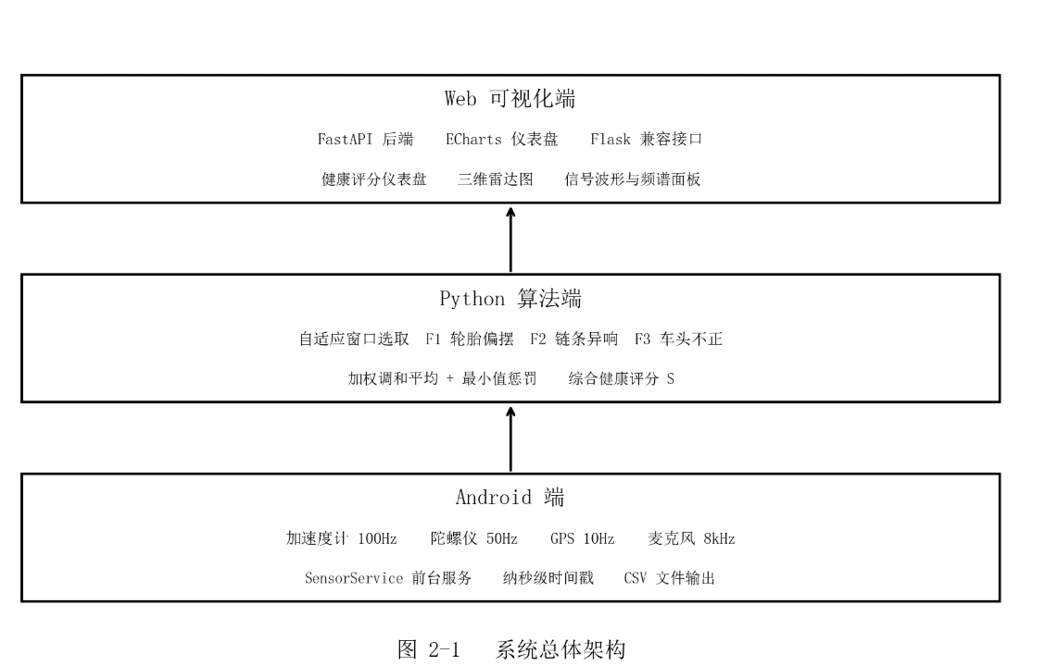
每一层的核心职责和边界如下：
采集层：只负责"记录"。不进行任何信号分析或特征提取。最大化数据保真度——以传感器的原生采样率写入文件，不做降采样或压缩。输出为三个标准格式文件。
算法层：只负责"分析"。从文件系统读取原始数据，完成全部预处理和故障检测计算，输出结构化的JSON结果。算法层不关心数据是如何采集的——只要文件格式符合规范即可。
可视化层：只负责"展示"。接收算法层的JSON输出（通过文件或HTTP），渲染为交互式图表。可视化层不包含任何分析逻辑。

2.2.2 数据流向
一次完整的系统使用流程涉及以下数据流动步骤：
Step 1 — 骑行采集：巡检人员携带安装本App的安卓手机，扫码开锁后点击「开始采集」。手机进入前台服务模式，四类传感器同步开始记录。骑行过程中屏幕可关闭，采集不中断。
Step 2 — 保存归档：骑行结束点击「暂停采集」。数据被写入手机存储的 Documents/自行车数据/2025xxxxxx_143025/ 文件夹内。巡检人员通过USB或云盘将文件夹传输至笔记本电脑。
Step 3 — 离线分析：在笔记本电脑上运行 bike_health_detector.py，读取传感器数据和音频文件，执行三级检测。终端输出详细的分析过程日志和最终综合评分。
Step 4 — 可视化展示（可选）：启动 web_server.py，在浏览器中上传数据文件，查看包含健康评分仪表盘、三维雷达图和各维度信号分析图表的交互式界面。
Step 5 — 运维决策：根据综合评分和历史趋势，运维系统自动生成调度指令——正常服役 / 重点观察 / 回收维修。

2.2.3 松耦合设计的工程收益
三层架构为本项目带来了显著的实际收益：
(a) 采集端可替换为ESP32嵌入式方案：只需将ESP32的传感器数据按相同CSV格式写入SD卡，算法端无需任何修改即可分析。
(b) 算法端可独立测试：开发者可在任意平台上用测试数据集验证算法正确性，无需连接安卓设备。
(c) 可视化端可独立升级：前端UI框架可以从Flask+ECharts迁移为更现代的React+D3.js或Vue+Plotly，后端JSON API无需调整。
(d) 并行开发：三人团队中一人负责Android采集、一人负责Python算法、一人负责Web界面——三者只需约定文件格式即可并行推进。

2.3 硬件平台分析

2.3.1 为什么选择安卓手机而非专用嵌入式硬件
本项目在设计初期评估过两种硬件方案：
方案A（专用嵌入式）：ESP32-S3 + MPU6050 IMU + MEMS麦克风模块 +GPS/北斗模块 + 霍尔传感器 + 锂电池。优点是可深度定制采样参数、传感器布局经过机械优化（如IMU紧贴花鼓可获得信噪比更高的振动信号）。缺点是硬件成本约¥200~300/套、需要结构设计（外壳+夹具）、量产和维护需要供应链管理。
方案B（手机方案）：使用巡检人员自带的安卓手机。优点是硬件成本为零（手机已有），无需任何结构设计或供应链管理，部署门槛极低。缺点是传感器精度受限于手机型号、采样位置不固定（手机放口袋vs支架vs手持）、无法安装霍尔传感器直接测车轮转速。
综合评估后，本项目选择方案B（手机方案）。决定性因素并非成本（¥200在百万辆车队面前也不容忽视），而是方案A的结构设计复杂性——将传感器模块可靠地固定在共享单车上且每次骑行前后都需拆装，在实际运维场景中的操作可行性存疑。相比之下，手机方案只需巡检人员将手机放入口袋或手机支架即可完成操作，学习成本为零。
方案A作为未来硬件迭代方向写入第十三章的展望部分。

2.3.2 安卓手机传感器能力分析
以2024年主流的中端安卓手机（骁龙7系/天玑8000系平台）为基准，其传感器子系统通常包含以下与本项目相关的组件：
(1) 六轴IMU（加速度计+陀螺仪）型号通例：InvenSense ICM-4x 系列或 Bosch BMI 系列加速度计：±16g量程，16-bit分辨率，输出数据率最高800Hz陀螺仪：±2000°/s量程，16-bit分辨率，输出数据率最高800Hz噪声密度：加速度计约150 μg/√Hz，陀螺仪约0.005°/s/√Hz
本项目实际使用：加速度计100Hz（SENSOR_DELAY_GAME），陀螺仪50Hz（SENSOR_DELAY_GAME/2）。选择此采样率而非最高的800Hz的原因：(a) 车轮振动信息集中在40Hz以下，100Hz足以满足奈奎斯特要求；(b) 过高采样率导致文件体积和功耗无谓增加；(c) Android传感器框架的SENSOR_DELAY_FASTEST模式在不同设备上行为不一致，实际有效采样率波动远大于名义值，SENSOR_DELAY_GAME的100Hz是跨设备兼容性最好的选项。
(2) GNSS定位芯片支持GPS L1 + 北斗B1I双频定位更新率：最高10Hz（通过LocationManager.requestLocationUpdates指定100ms最小间隔）速度精度：约0.1 m/s（静态），0.3 m/s（动态>5km/h）航向精度：约2~5°（正常速度直行状态，由连续定位点推算）
本项目实际使用：GPS_PROVIDER 10Hz为主力 + NETWORK_PROVIDER 5s为备用（GPS信号丢失时通过基站/WiFi辅助定位保持可用）。
(3) MEMS麦克风Android AudioRecord 能力：采样率：8000 / 11025 / 16000 / 22050 / 44100 / 48000 Hz编码：ENCODING_PCM_16BIT声道：CHANNEL_IN_MONO本项目选用 8kHz 单声道 PCM，理由同2.1.2节(C2)。

2.3.3 手机传感器在自行车检测场景下的信噪比评估
将手机MEMS传感器用于机械故障检测，最关键的问题是：在手机的安装方式（口袋/支架/手持）下，信号中是否包含足够的故障信息？
本文在此做一个粗略的可行性评估：
加速度计噪声基底：150 μg/√Hz × √100Hz ≈ 0.0015 m/s² RMS车轮偏摆产生的典型振动幅值（经验估计）：0.05~0.5 m/s²信噪比 ≈ 20×log₁₀(0.05/0.0015) ≈ 30 dB —— 足够。
陀螺仪噪声基底：0.005°/s/√Hz × √50Hz ≈ 0.035°/s RMS车头不正导致的偏航角速率偏置（经验估计）：0.3~3.0°/s (2秒观测窗口)信噪比 ≈ 20×log₁₀(0.3/0.035) ≈ 18 dB —— 边界可用，需多窗口平均。
麦克风：8kHz/16-bit，理论动态范围96dB。链条异响声压级约60~75 dB SPL (@10cm)环境背景噪声约40~55 dB SPL（安静街道）或60~75 dB SPL（繁忙道路）在最差情况下信噪比接近0dB，这正是F2需要包络谱+Cepstrum双通道检测而不是简单能量判断的原因。
结论：手机传感器对F1信噪比充裕，F3边界可用需累积窗口，F2在嘈杂环境信噪比紧张需依靠周期性特征区分噪音。这也解释了为何F2的算法设计最为复杂——它是对信噪比不足的补偿。

2.4 软件技术栈

2.4.1 Android采集端
层级 | 技术选型 | 版本 | 选型理由
编程语言 | Kotlin | 1.9.24 | Google官方推荐，语法简洁，空安全
UI框架 | Jetpack Compose + Material3 | BOM 2024 | 声明式UI，与StateFlow天然集成
构建系统 | Gradle (Kotlin DSL) | 8.5.0 | Android官方构建工具
异步框架 | Kotlin Coroutines + Flow | 1.8.1 | 结构化并发，StateFlow响应式状态
传感器API | Android SensorManager | — | 原生SensorEventListener回调
定位API | Android LocationManager | — | GPS双源请求 + 10Hz更新率
音频API | Android AudioRecord | — | 低延迟PCM直读，手动写入文件
最低SDK | — | API 26 | Android 8.0，覆盖>95%现役设备
目标SDK | — | API 34 | Android 14，适配最新权限模型

2.4.2 Python算法端
依赖库 | 版本要求 | 用途
Python | ≥3.9 | 类型注解（from __future__）
NumPy | ≥1.20 | 数组运算、FFT、滑动窗口
SciPy | ≥1.7 | 信号滤波(butter/filtfilt)、
 |  | 希尔伯特变换(hilbert)、
 |  | 峰值检测(find_peaks)、
 |  | 中值滤波(median_filter)、
 |  | 重采样(resample)
标准库 | — | struct(PCM解析)、dataclasses

选型特点：仅依赖NumPy+SciPy，不引入任何机器学习框架。所有信号处理函数（FFT、滤波、包络提取、谐波检测）均使用SciPy内置的经典实现。

2.4.3 Web可视化端
组件 | 技术选型 | 用途
后端 | Flask | HTTP文件上传接口 + JSON API
前端 | HTML5 | 单页应用，无框架依赖
图表 | ECharts | 仪表盘、雷达图、折线图、频谱图

选型特点：最小化依赖。前端不使用React/Vue等框架，减小打包体积和部署复杂度。ECharts通过CDN引入，无需npm构建。

2.5 核心设计决策与权衡
本节记录四个贯穿整个项目的关键设计决策及其背后的权衡分析。

2.5.1 决策一：离线分析优于实时检测
项目最初的需求文档中提到"边采集边分析"，但我们在实施阶段选择了离线分析路线（采集完成后运行Python脚本）。原因如下：
优势：算法迭代独立于App发布周期。修改F2的特征权重无需重新编译APK和上架应用商店。可以使用Python的科学计算生态（NumPy/SciPy），无需在Android端实现FFT/滤波等底层算法。可以进行全局性的数据预处理（如自适应窗口选取），这需要完整时间序列的信息，实时流式处理难以实现。
代价：巡检工作流多一个"导出数据→运行脚本"的步骤。无法在骑行过程中即时反馈健康状态。
未来方向：端侧部署（见第十三章展望）。将核心算法移植为TensorFlow Lite或ONNX模型，在Android端实现近实时分析。

2.5.2 决策二：零机器学习优于监督学习
F2链条异响检测是系统中最难的问题——区分周期性金属冲击与随机环境噪音。一个直观的思路是采集大量标注音频，训练一个CNN或SVM分类器。本文最终选择了纯信号处理方案（包络谱+Cepstrum），理由如下：
优势：零标注成本。不需要请自行车技师逐车诊断并录制"异响/无异响"音频数据集。可解释性强。包络谱SNR、谐波比例、相位一致性——每个特征都有明确的物理含义，运维人员可以理解。泛化能力好。物理规律（周期性冲击在包络谱中产生峰值）不会因城市、车型、天气变化而改变。而机器学习模型在这些分布外数据上的表现难以保证。
代价：特征工程复杂度高。需要深入理解希尔伯特变换、倒谱、圆形方差等信号处理概念。可能在某些极端工况下不如训练充分的大模型准确。
事实证明，纯信号处理方案在五组测试数据上已能给出合理的评分区分（参见第十二章），在缺乏大规模标注数据的情况下是完全可行的。

2.5.3 决策三：GPS松耦合优于强制依赖
GPS信号在城市环境中不稳定，如果F1和F3强制依赖GPS，则系统在隧道/高架等场景下将完全失效。我们采用"松耦合"策略：
有GPS：利用速度计算轮频先验（F1缩小FFT搜索范围），利用航向角作为直行段的ground truth（F3 GPS模式）。无GPS：F1全范围扫描轮频（1.5~8Hz），F3降级为IMU自估计模式。
优势：系统在任何环境下都能给出结果，只是精度有所差异。代价：F3降级模式的精度明显低于GPS模式（见12.4节实验分析）。

2.5.4 决策四：CSV文本格式优于二进制格式
传感器数据选择了CSV纯文本存储而非Protocol Buffers、HDF5等二进制格式。
优势：人类可读：用任何文本编辑器或Excel即可打开查看，方便调试和手动检查。跨语言通用：Python/Java/C++/MATLAB无需任何库即可解析。容错性好：局部数据损坏不影响其余行的读取。
代价：文件体积约为二进制格式的2~5倍。浮点数格式化写入有精度损失（但"%.4f"在传感器精度范围内充足）。
考虑到典型数据量（一次骑行<200MB）在现代存储介质上完全可接受，CSV的工程便利性远胜于二进制格式的微小体积优势。

2.6 系统安全与隐私设计
本系统涉及GPS定位和音频录制两类敏感数据，安全与隐私保护不可忽视。

2.6.1 权限最小化原则
App仅申请完成数据采集功能所必需的权限：ACCESS_FINE_LOCATION：GPS精确位置（采集端核心功能）RECORD_AUDIO：麦克风录音（采集端核心功能）FOREGROUND_SERVICE + 各类型权限：前台服务保活（系统要求）WAKE_LOCK：CPU休眠控制（防止长时间采集中断）
不申请网络权限（不连接任何服务器）、不申请读取联系人/短信/相册等与功能无关的权限。

2.6.2 数据本地化
所有采集数据100%保存在手机本地存储，App不包含任何网络传输代码。数据从手机到PC的传输完全由巡检人员手动操作（USB复制或本地云盘），不存在自动上传行为。这一设计从根本上消除了数据泄露的网络攻击面。

2.6.3 数据最小化
采集的GPS轨迹和音频数据仅用于算法分析，分析完成后巡检人员可自行删除。算法层不保存原始数据副本——输入文件被读取后不进行任何复制或缓存。

2.7 系统部署与运行流程
图2-2以泳道图形式展示了一次完整的系统使用流程：
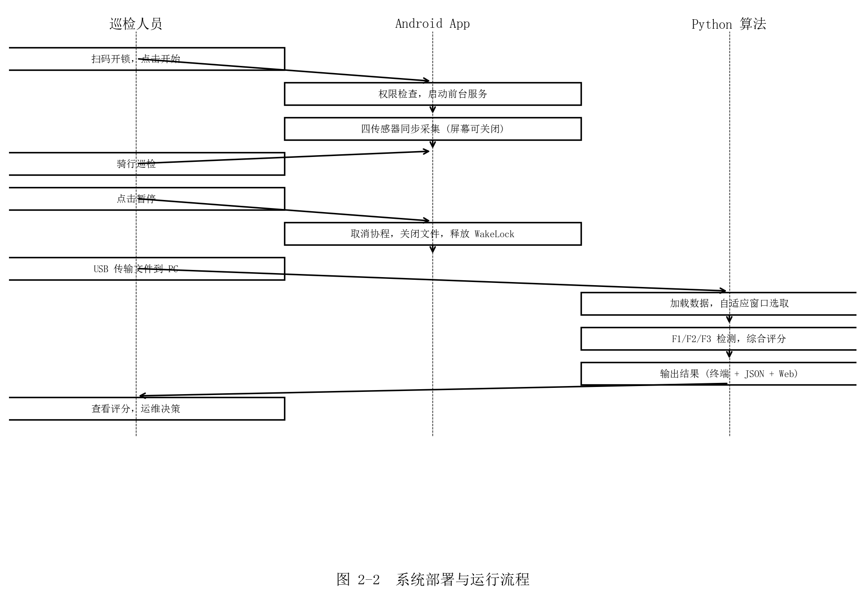

第三章 Android多传感器数据采集子系统

3.1 系统需求分析

3.1.1 功能需求
Android采集端是整个系统的数据源头。其功能需求可归纳为以下四类：
FR1 — 多传感器同步采集同时启动加速度计、陀螺仪、GPS定位和麦克风四路传感器，各自以独立的采样率和数据格式持续记录。各路传感器的时间戳必须基于同一时钟源以保证后续跨传感器的时间对齐。
FR2 — 长时间后台保活巡检人员扫码开锁后启动采集，整个骑行过程中（5~30分钟不等）应持续记录，即使屏幕关闭或切换到其他App也不中断。Android系统对后台进程有严格的资源管控，必须使用前台服务机制。
FR3 — 数据持久化与导出采集数据实时写入设备文件系统，每次骑行会话生成一个独立文件夹。采集结束后巡检人员可通过USB连接将数据导出到PC。
FR4 — 异常恢复App崩溃或系统杀死进程时，尽可能保留已采集的数据不丢失。下次启动时展示崩溃信息，辅助远程诊断。

3.1.2 非功能需求
NFR1 — 数据完整性传感器数据不得因缓冲区溢出或IO阻塞而丢失。在典型的15分钟骑行场景下（约90,000条加速度计+45,000条陀螺仪+9,000条GPS+7,200,000音频采样点）应无丢帧。
NFR2 — 低存储开销在不影响数据保真度的前提下控制文件体积。文本格式本身已有膨胀，不再额外压缩。预期15分钟采集数据量约50~200 MB。
NFR3 — 低功耗屏幕关闭后CPU需保持运行（Partial WakeLock），但不应阻止SoC进入低功耗态。避免GPS高频轮询和无意义的唤醒。
NFR4 — 跨设备兼容兼容Android 8.0 (API 26) 至Android 14 (API 34)，覆盖>95%的现役安卓设备。不同OEM的传感器硬件差异不应导致功能异常。

3.1.3 核心挑战分析
在Android平台上实现长时间的传感器数据采集面临四个核心挑战：
挑战一：Android后台限制。Android 8.0引入了后台服务限制，应用进入后台后几分钟内就会被系统杀死。即使是前台服务，Android 12+也会在特定条件下（如电池优化）强制终止。解决方案：前台服务+ START_STICKY + WakeLock + 电池优化白名单引导。
挑战二：传感器采样率不可靠。Android SensorManager 的采样延迟参数是"建议值"而非"保证值"。不同设备、不同固件版本、甚至不同电池电量下，实际采样间隔可能大幅波动。解决方案：使用SystemClock.elapsedRealtimeNanos()记录实际到达时间，不依赖采样间隔的均匀性假设。
挑战三：IO与传感器回调的线程竞争。传感器回调运行在主线程（默认）或专用线程上，而文件写入是阻塞操作。若在回调中同步写入文件，高频传感器（100Hz加速度计）的回调会被IO阻塞拖慢，造成数据丢失。解决方案：使用synchronized锁保护Writer，写入内容仅为简短的字符串拼接，IO缓冲由FileWriter的默认Buffer承担。
挑战四：GPS可用性不稳定。城市环境中GPS信号频繁中断，且冷启动首次定位可能耗时30秒以上。解决方案：双源定位策略——GPS为主（10Hz），网络定位为备用（5s间隔）。GPS不可用时速度/航向字段留空，不阻塞其他传感器的采集。

3.2 权限体系设计

3.2.1 权限分类
本App申请的权限按功能重要程度分为两类：
关键权限（采集核心功能依赖，缺失则无法工作）
· ACCESS_FINE_LOCATION — GPS精确定位，提供速度和航向
· RECORD_AUDIO — 麦克风录音，采集链条声音
辅助权限（增强体验或满足系统要求，缺失可降级运行）
· ACCESS_COARSE_LOCATION — 网络定位备用
· POST_NOTIFICATIONS — Android 13+ 通知权限
· FOREGROUND_SERVICE — 前台服务声明
· FOREGROUND_SERVICE_LOCATION — Android 14+ 位置类型
· FOREGROUND_SERVICE_MICROPHONE — Android 14+ 麦克风类型
· FOREGROUND_SERVICE_SENSORS — Android 14+ 传感器类型
· WAKE_LOCK — CPU休眠控制
· WRITE_EXTERNAL_STORAGE — Android 9及以下存储写入
· MANAGE_EXTERNAL_STORAGE — Android 11+ 全局文件访问

3.2.2 权限申请流程
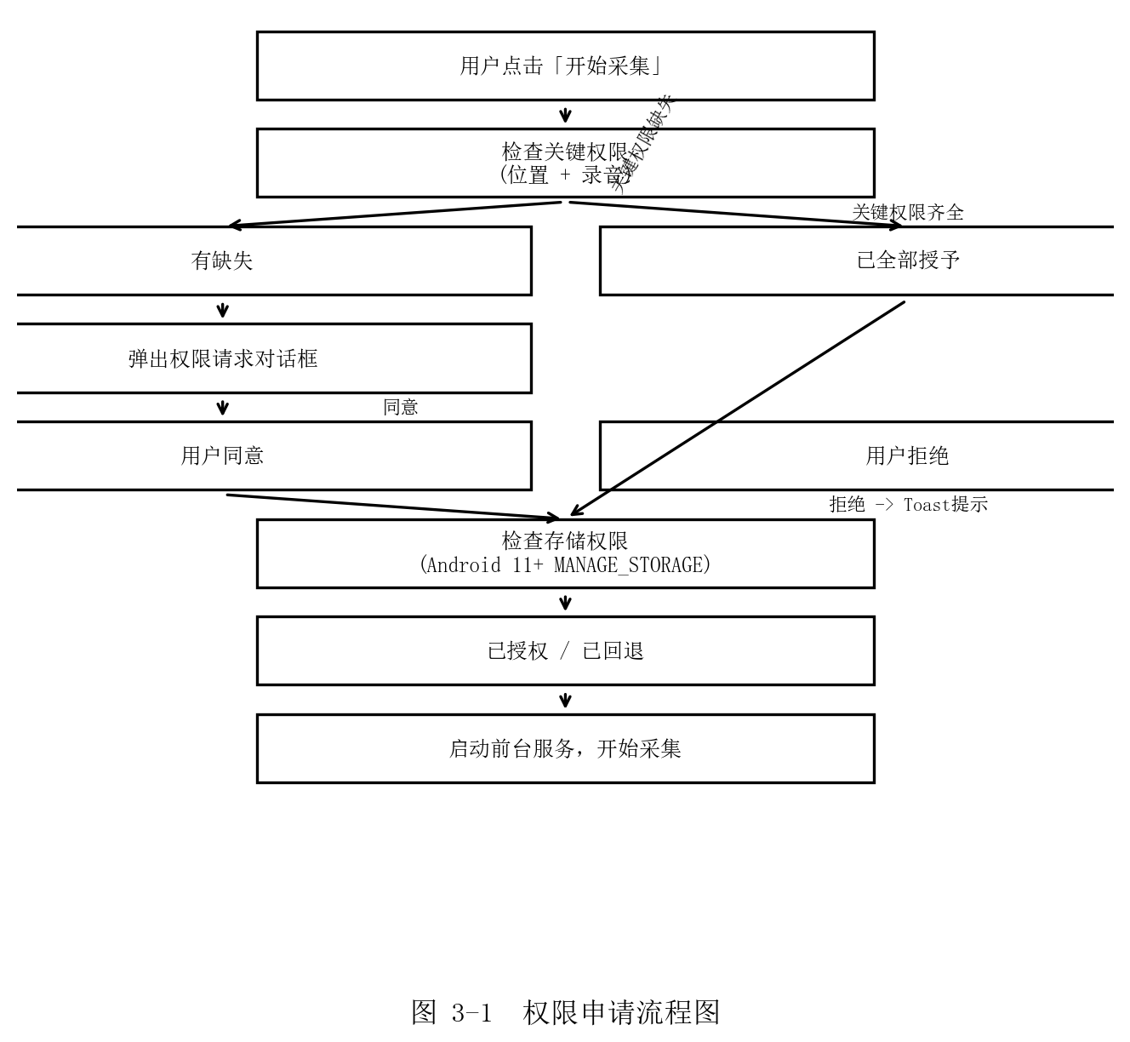
关键设计点：
(1) 关键权限被拒绝时不强制退出，而是通过Toast提示用户「位置和麦克风权限是采集数据所必需的」，引导用户进入系统设置页面手动授权。在某些Android版本中重复弹窗被系统禁止后，这是唯一途径。
(2) 存储权限使用Android 11+的 MANAGE_EXTERNAL_STORAGE 机制。系统会打开一个全屏设置页面要求用户授权"所有文件访问权限"。若用户拒绝或系统不支持，自动回退到应用私有目录(getExternalFilesDir)，不阻塞采集流程。
(3) 权限申请使用Activity Result API（registerForActivityResult）而非已废弃的 onRequestPermissionsResult，与Jetpack Compose的现代生命周期模型兼容。

3.2.3 硬件特性声明
AndroidManifest.xml 中使用 <uses-feature> 标签声明了必需的硬件特性，Google Play会据此过滤不兼容设备：
· android.hardware.sensor.accelerometer — 加速度计（z需）
· android.hardware.sensor.gyroscope — 陀螺仪（必需）
· android.hardware.location.gps — GPS（必需）
· android.hardware.microphone — 麦克风（必需）
四个特性均设为 required="true"，意味着缺少任一硬件的设备将无法从Google Play安装本App。

3.3 前台服务架构（SensorService）
前台服务是整个采集子系统的核心调度器，负责协调各传感器的启动/停止、数据的统一写入，以及采集会话的生命周期管理。

3.3.1 为什么必须使用前台服务
Android系统对后台进程的管控有三个关键节点：
Android 8.0 (API 26)：后台应用的后台服务限制。应用进入后台后数分钟内，系统将调用 stopService() 终止其后台服务。唯一的例外是前台服务（startForegroundService），它必须绑定一个持续显示的通知，以此向用户明示"此应用正在后台运行"。
Android 12 (API 31)：前台服务启动限制。应用从后台启动前台服务被禁止（除非属于豁免类别）。本App在MainActivity中响应用户点击启动前台服务，属于前台→服务的前台启动，不受此限制。
Android 14 (API 34)：前台服务类型强制声明。必须在AndroidManifest.xml 的 <service> 标签中声明 foregroundServiceType，并与运行时 startForeground() 参数匹配。本项目声明了 location 和microphone 两种类型。
综上所述，前台服务是Android 8.0以上实现长时间后台采集的唯一合法途径。任何试图绕过此限制的做法（如使用JobScheduler、WorkManager等定时唤醒机制）都无法满足100Hz加速度计的实时采集需求。

3.3.2 SensorService 生命周期
SensorService 继承自 android.app.Service，其生命周期完全由系统管理：
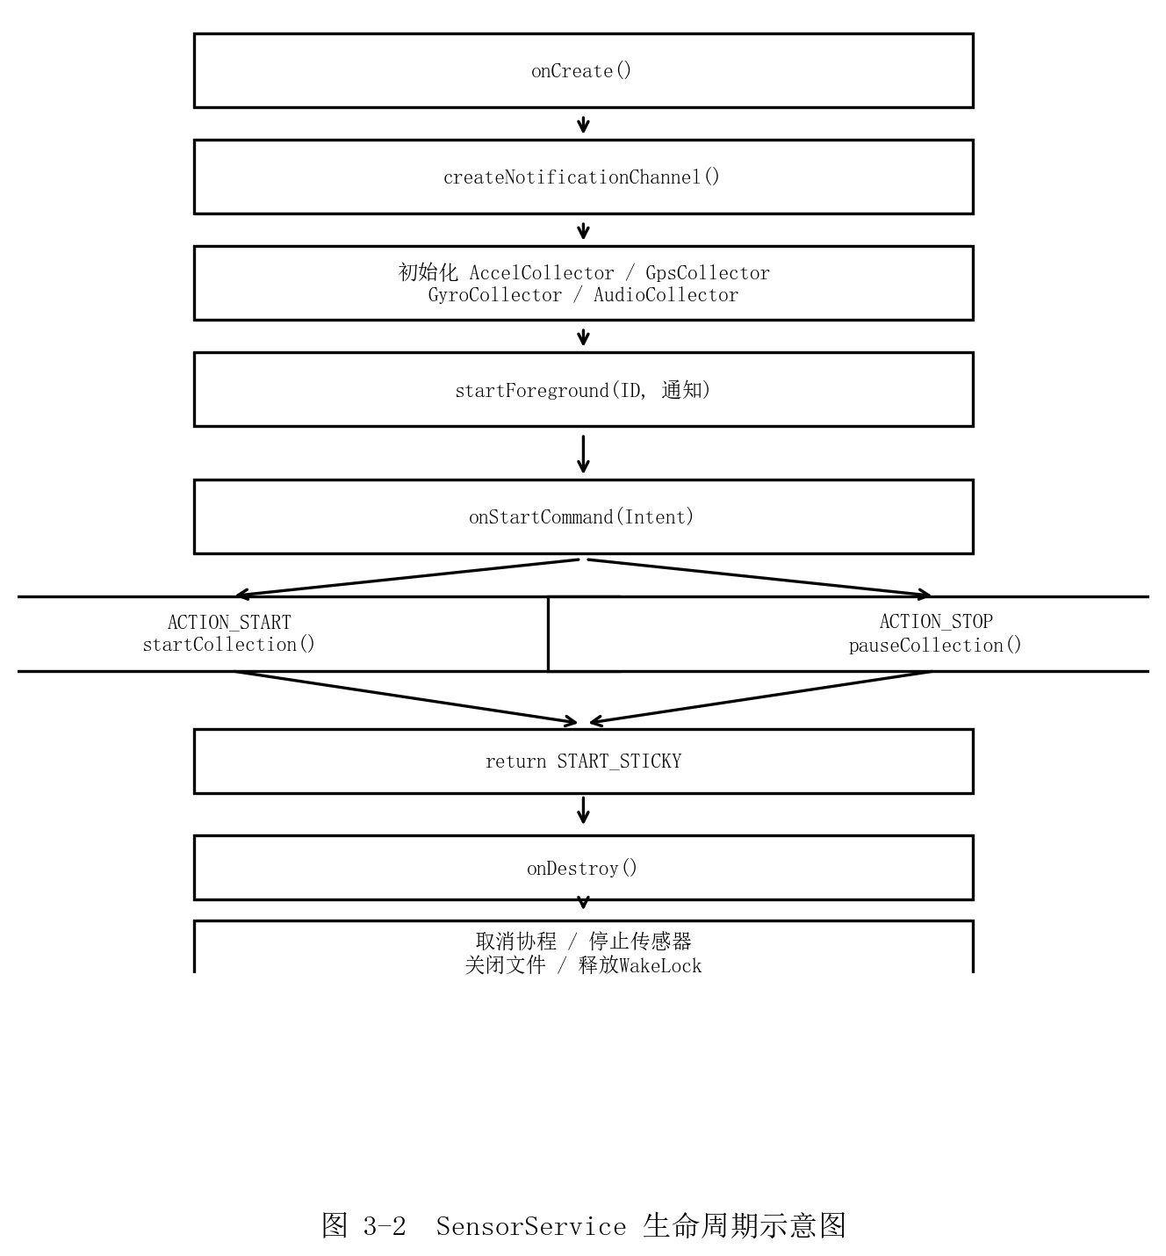
关键设计细节：
(1) onCreate 只做一次性初始化。传感器采集器实例在此创建，startForeground()在此调用使服务进入前台。整个服务的生命周期内，onCreate不会重复执行。
(2) onStartCommand 处理采集指令。ACTION_START和ACTION_STOP通过Intent Action传递。返回值START_STICKY表示服务被系统杀死后将自动重启（但Intent为null，需根据当前状态自行恢复）。
(3) onDestroy 执行资源清理。无论采集是正常结束还是被系统终止，onDestroy是最后的安全屏障——必须在此关闭文件Writer以防止数据损坏，释放WakeLock以避免持续耗电。

3.3.3 采集启动流程（startCollection）
当收到 ACTION_START 指令时，执行以下步骤：
Step 1 — 防重入检查若 isRunning==true，忽略重复启动请求。防止用户快速双击「开始」按钮造成多路并行采集。
Step 2 — 获取WakeLock调用 PowerManager.newWakeLock(PARTIAL_WAKE_LOCK) 获取CPU唤醒锁，超时时间设为10分钟。此锁确保在屏幕关闭后CPU不会进入深度休眠。
Step 3 — 状态更新isRunning = truesessionState = SessionState.CollectingelapsedMs = 0L通知更新为"正在采集传感器数据..."
Step 4 — 创建会话文件夹以当前时间戳命名：yyyyMMdd_HHmmss 格式。路径：Documents/自行车数据/20250610_143025/
Step 5 — 创建数据文件在会话文件夹中创建 传感器数据.txt，写入CSV表头。
Step 6 — 启动四个采集协程在 serviceScope（Dispatchers.IO + SupervisorJob）中并行启动四个协程，分别负责加速度计、陀螺仪、GPS和音频的采集循环。每个协程向其对应的Collector发送start指令，然后挂起等待取消信号。
Step 7 — 启动计时器每200ms更新一次 elapsedMs 状态，驱动前端的实时计时显示。

3.3.4 采集暂停流程（pauseCollection）
暂停操作的设计意图是"优雅停止"而非"强制杀死"。通过取消协程来触发各采集循环中的 CancellationException，使每个Collector有机会在退出前完成缓冲区写入：
Step 1 — collectionJob?.cancel()取消主采集协程。由于使用了 SupervisorJob，子协程不会立即被终止，而是收到 CancellationException 后自行清理。
Step 2 — timerJob?.cancel()停止计时器。
Step 3 — cleanupSession()在每个协程的 finally 块中执行。关闭文件Writer（flush后close），停止传感器监听，释放WakeLock，恢复状态为Idle。

3.3.5 CoroutineScope 设计
val serviceScope = CoroutineScope(Dispatchers.IO + SupervisorJob())
选型分析：
Dispatchers.IO：传感器数据的文件写入是IO密集型操作，使用IO调度器可利用其线程池的弹性扩缩。
SupervisorJob：子协程的失败不会传播到父协程，也不会取消其他兄弟协程。例如，GPS协程因权限问题异常终止不应导致加速度计协程也被取消。

3.4 多传感器采集器详细设计
本节逐一剖析四个传感器采集器的实现细节。四个采集器遵循统一的设计模式：start(Writer) → 持续回调写入 → stop()。

3.4.1 加速度计采集器（AccelCollector）
—— 硬件配置 ——
SensorManager.getDefaultSensor(Sensor.TYPE_ACCELEROMETER)注册参数：registerListener(this, accel, 10000)· 传感器类型：三轴MEMS加速度计（电容式或压阻式）· 量程：通常 ±16g（约 ±157 m/s²）· 采样率：SENSOR_DELAY_GAME（10000μs = 100Hz）· 输出坐标系：设备坐标系（X=宽边, Y=长边, Z=垂直屏幕向上）
选100Hz的理由：· 车轮振动信息集中在40Hz以下，100Hz满足奈奎斯特定理（最高分析频率50Hz）。· SENSOR_DELAY_FASTEST（名义最快，实测在不同设备上波动剧烈——有的200Hz，有的500Hz，有的仅60Hz）的跨设备一致性远不如SENSOR_DELAY_GAME。· 100Hz × 15分钟 = 90,000条记录，数据量适中。
—— 数据写入 ——
传感器回调 onSensorChanged(event) 在系统传感器线程上被调用（不在主线程）。每次回调的执行路径如下：
onSensorChanged(event)
关于时间戳的重要说明：event.timestamp 的值并非System.currentTimeMillis()，而是基于系统启动时间的纳秒级单调时钟（与 SystemClock.elapsedRealtimeNanos() 同一时钟源）。这意味着它不受网络时间同步或用户修改系统时间的影响，保证了传感器数据之间的时间戳一致性。
—— 共享数据流 ——
AccelData 同时通过 SharedFlow 发射，供未来可能的实时分析模块订阅。SharedFlow配置：· replay = 0（新订阅者不收到历史数据）· extraBufferCapacity = 500（约5秒的缓冲）· onBufferOverflow = DROP_OLDEST（缓冲区满时丢弃最旧的数据）

3.4.2 陀螺仪采集器（GyroCollector）
—— 硬件配置 ——
SensorManager.getDefaultSensor(Sensor.TYPE_GYROSCOPE)注册参数：registerListener(this, gyro, 20000)· 传感器类型：三轴MEMS陀螺仪（科里奥利力原理）· 量程：通常 ±2000°/s（约 ±35 rad/s）· 采样率：20000μs = 50Hz
选50Hz的理由：· 车把的偏航角变化在骑行中是缓慢的（正常转弯时 <10°/s）。· 需要检测的是长时间尺度的固定偏置（2秒观测窗口），而非瞬时角速度的精确值。50Hz对偏置估计已足够。· 与加速度计的100Hz形成2:1的比例关系，在时间对齐时便于处理。
—— 数据写入 ——
写入格式："${timestampNs},陀螺仪,,,,,,,,${gx},${gy},${gz}\n"
注意CSV列位置：陀螺仪数据占据第9~11列（gx, gy, gz），与加速度计（第2~4列）和GPS（第5~8列）互斥填充——每一行只有一种传感器类型的字段有值，其他字段留空。这是合并文件设计中的"稀疏列"策略。
—— 陀螺仪Z轴漂移问题 ——
MEMS陀螺仪存在固有的零偏漂移。在静止状态下，gz的理论值为0 rad/s，但实际读数围绕一个非零偏置波动。这个偏置的值在不同温度、不同电池电量下缓慢变化。F3车头不正检测正是利用了这个"偏置"——当车把歪斜时，骑行者的身体方向与车身前进方向不一致，导致身体携带的手机相对于车身旋转轴产生一个固定的角速度偏移。

3.4.3 GPS采集器（GpsCollector）
—— 双源定位策略 ——
GPS采集是本系统中唯一使用双数据源的传感器：
主定位源：LocationManager.GPS_PROVIDER· 请求间隔：100ms（10Hz）· 最小位移：0m（只要有更新就记录）· 数据精度：速度±0.1 m/s，航向±2~5°
备用定位源：LocationManager.NETWORK_PROVIDER· 请求间隔：5000ms（每5秒）· 数据精度：速度±1~3 m/s，航向不可靠
双源策略的工程动机：GPS卫星信号在以下典型场景中会被遮挡：(a) 高楼峡谷，(b) 立交桥下方，(c) 隧道内，(d) 茂密树冠覆盖的绿道。GPS信号中断后，单靠GPS_PROVIDER可能在数十秒甚至数分钟内无任何位置更新。网络定位（基站+WiFi指纹）虽然精度低，但能在GPS盲区提供速度的粗略估计，维持F1和F3分析的连续性。
—— LocationListener 回调 ——
onLocationChanged(location)
注意速度/航向字段可能为空字符串（""），对应GPS信号不足以计算速度和航向的情况。这在冷启动后最初的几秒内、隧道中、以及设备静止或极低速（<1 m/s）时非常常见。算法端load_sensor_data中已有空字符串解析保护。
—— GPS 10Hz的由来 ——
v1.1版本使用1Hz GPS（1000ms请求间隔），在v1.2中升级为10Hz。升级原因是F3检测需要至少2秒的连续直行段数据——1Hz GPS在2秒内仅有2个定位点，航向变化率估计的噪声极大且无法反映真实的短时航向波动。10Hz GPS在2秒内提供20个定位点，航向变化率的估计质量显著提升。

3.4.4 音频采集器（AudioCollector）
—— 硬件配置 ——
AudioRecord API，参数如下：· 音频源：MediaRecorder.AudioSource.MIC（主麦克风）· 采样率：8000 Hz· 声道：CHANNEL_IN_MONO（单声道）· 编码：ENCODING_PCM_16BIT· 缓冲区大小：minBufSize × 2
minBufSize 是 AudioRecord.getMinBufferSize(8000, MONO, PCM_16BIT)的返回值，取决于具体设备的音频硬件，通常在 640~1280 字节之间。
采样率选择8kHz的理由在2.1.2节(C2)中已论证：链条金属冲击的共振频带在2~4kHz，8kHz的奈奎斯特频率正好覆盖；更高采样率对文件体积和处理时间造成无谓增长。
—— 采集循环 ——
AudioCollector是唯一使用独立协程（withContext(Dispatchers.IO)）的采集器，因为它包含一个while(isRecording)的阻塞式读取循环，必须完全运行在后台线程上。
采集循环的伪代码：
while (isRecording) {samplesRead = audioRecord.read(buffer, 0, buffer.size)if (samplesRead <= 0) continue
// 将ShortArray转换为ByteArray（小端序）byteBuffer.clear()for (i in 0 until samplesRead) {byteBuffer.putShort(buffer[i])}
// 追加写入PCM文件pcmFile.write(byteBuffer.array(), 0, samplesRead * 2)
// 更新累计采样数totalSamples += samplesRead
// 写入时间戳元数据metaWriter.write("${elapsedRealtimeNanos()},${totalSamples}\n")}
—— 双文件输出机制 ——
音频采集产生了两个文件，而非一个。这是本项目音频处理的一个关键设计决策：
文件一：音频.pcm纯PCM数据，无任何头部或元数据。采样点在时间上均匀分布（8kHz固定采样率），因此文件中第n个采样点的时间 = t0 + n/8000 秒。
文件二：音频_时间戳.csv记录{时间戳 → 累计采样数}的映射表。其存在的原因是：AudioRecord的底层缓冲区读取并非精确的8000Hz——实际采样率有微小偏差（晶体振荡器公差约±20ppm），加上read()调用的调度延迟，累计采样数与理想时间的映射存在偏差。元数据文件允许算法端在任意时间点精确查找到对应的音频采样位置。
时间戳元数据的写入频率与AudioRecord.read()的返回频次一致（每次读取约80~160ms的音频数据），因此在15分钟采集中元数据约含5,000~11,000行。
—— 停止逻辑 ——
stop()方法的设计需要特别注意线程安全：
synchronized(this) {isRecording = false // ① 先置标志位audioRecord?.stop() // ② 停止录音硬件audioRecord?.release() // ③ 释放音频资源audioRecord = nullpcmFile?.close() // ④ 关闭PCM文件pcmFile = nullmetaWriter?.flush()metaWriter?.close() // ⑤ 关闭元数据文件metaWriter = null}
stop()必须与start()中的while循环在同一个锁的保护下，以确保isRecording=false的写入立即对采集线程可见（happens-before关系）。

3.5 数据同步与写入机制

3.5.1 统一CSV合并文件设计
四路传感器数据合并写入同一个CSV文件——「传感器数据.txt」。该设计的核心考量是：采集端不承担数据对齐的责任，而是保留每个传感器采样的原始时间戳，将对齐工作交给算法端的Python加载程序。
CSV格式（12列）：
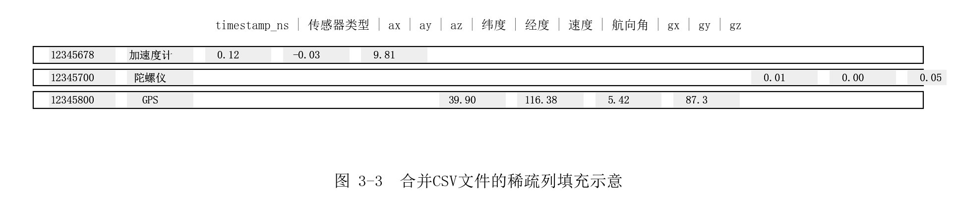
特点：· 每行记录一个传感器的一次采样，通过"传感器类型"字段区分。· 该传感器不适用的列留空（两个逗号之间无内容）。· 时间戳严格递增，但行与行之间的时间间隔不均匀（三种传感器的采样率不同，且操作系统调度引入抖动）。· 文件末尾以换行符结束，便于cat/type命令直接查看。

3.5.2 线程安全策略
合并文件由多个传感器线程并发写入同一个Writer，必须保证线程安全。本项目采用最轻量的方案——synchronized锁：
// 在每个Collector的回调中：synchronized(lock) {writer?.write("${ts},加速度计,${ax},${ay},${az},,,,,,,\n")}
lock 是各Collector内部的私有Object实例。由于所有Collector共享同一个Writer引用（由SensorService在启动时传入），实际上所有写操作竞争的是同一把锁。
选型理由：· 临界区极短（一次字符串拼接+write调用），锁争用概率低。· 无需引入ReentrantLock或读写锁的额外开销。· FileWriter自身带有缓冲区（默认约8KB），write()通常直接写入缓冲区而不会触发磁盘IO，临界区执行时间在微秒量级。

3.5.3 时间戳一致性保证
全部四类传感器使用同一时钟源记录时间戳：
· 加速度计/陀螺仪：event.timestamp（系统传感器时钟）· GPS：SystemClock.elapsedRealtimeNanos()（系统单调时钟）· 音频：SystemClock.elapsedRealtimeNanos()（系统单调时钟）
在Linux内核层面，event.timestamp和elapsedRealtimeNanos()共享同一时钟源（CLOCK_BOOTTIME），因此它们之间的时间戳偏差在微秒量级，完全可以视为同一时间基准。Python算法端的跨传感器时间对齐正是基于这一假设。

3.6 WakeLock休眠控制

3.6.1 为什么需要WakeLock
Android手机在屏幕关闭后约1~2分钟进入深度休眠（Deep Sleep）状态。在此状态下，CPU时钟停止，传感器硬件进入低功耗模式，传感器回调停止触发——导致数据采集静默中断。WakeLock的作用是阻止CPU进入深度休眠，确保传感器事件持续被处理。
本App使用Partial WakeLock（PARTIAL_WAKE_LOCK）：· CPU保持运行（传感器事件持续处理）· 屏幕可熄灭（节省电量）· 键盘/触摸屏可关闭· 仅此一种WakeLock适合长时间后台采集

3.6.2 超时保护
WakeLock.acquire(10 * 60 * 1000L) — 10分钟超时。万一在异常情况下（如代码Bug导致stop未被调用），WakeLock会在10分钟后自动释放，防止手机持续耗电至电池耗尽。
正常的采集流程中，用户点击「暂停」会调用 releaseWakeLock() 提前释放，不会等待超时。

3.6.3 生命周期管理
acquireWakeLock() — 在 startCollection() 中调用，采集开始时获取。releaseWakeLock() — 在 cleanupSession() 中调用，采集结束时释放。
额外保护：releaseWakeLock() 在 acquireWakeLock() 中首先调用一次，确保不会累积多个WakeLock实例（虽然当前代码流中理论上不会发生）。

3.7 文件存储路径设计

3.7.1 优先路径：公共Documents目录
Environment.getExternalStoragePublicDirectory(Environment.DIRECTORY_DOCUMENTS)/Documents/自行车数据/20250610_143025/
优势：(a) USB连接电脑后在资源管理器中直接可见，(b) 应用卸载后数据不会丢失，(c) 符合用户的文件管理直觉。
劣势：在少数设备上可能因存储权限问题而不可写（例如企业策略限制或Android 11+的设备特定行为）。

3.7.2 回退路径：应用私有目录
getExternalFilesDir(null) / "session_20250610_143025"
优势：始终可写，无需任何权限。
劣势：存放在 Android/data/com.bicycle.datalogger/ 下，应用卸载时会被一并删除；USB连接后不直接在根目录可见，需要通过特定路径访问。

3.7.3 路径选择逻辑
try:创建 Documents/自行车数据/时间戳/ 文件夹if 创建成功 且 可写:使用此路径else:抛出异常catch:使用 getExternalFilesDir 回退路径记录日志警告
会话文件夹路径通过 sessionPath StateFlow 实时传递给前端UI，在MainScreen的"保存位置"卡片中展示。

3.8 崩溃恢复机制

3.8.1 全局异常捕获
MainActivity.onCreate() 中设置 DefaultUncaughtExceptionHandler：
Thread.setDefaultUncaughtExceptionHandler { _, ex ->crashLog.edit().putString("last_crash",ex.stackTraceToString()).commit()android.os.Process.killProcess(android.os.Process.myPid())}
逻辑：· 捕获所有未被 try-catch 处理的异常· 将堆栈信息写入 SharedPreferences（轻量级持久化）· 立即杀死进程（避免残留状态导致下次启动行为异常）

3.8.2 CrashScreen展示
App下次启动时，在 setContent 中检查 crashLog 是否存在上次的崩溃信息。若有，优先展示 CrashScreen 而非 MainScreen：
CrashScreen的界面：· 标题：「上次崩溃信息」· 内容：完整的Java堆栈跟踪（等宽字体，可滚动查看）· 按钮：「关闭」——点击后清除崩溃日志，切换到MainScreen
这一设计对远程技术支持尤其有价值：巡检人员可通过截屏将崩溃堆栈发送给开发者，无需连接电脑使用logcat。

3.8.3 START_STICKY与崩溃恢复的配合
SensorService 的 onStartCommand 返回 START_STICKY。这意味着当服务被系统杀死（而非用户点击暂停）时：
(1) 系统会在资源允许时自动重启服务。(2) 重启时 Intent 为 null —— 不携带之前的ACTION。(3) 服务不会自动恢复采集（因为Intent为null，不会触发startCollection）。
这是有意为之的安全策略：意外崩溃后的自动恢复可能导致文件被覆盖或WakeLock泄漏。宁可丢失崩溃后的数据（已崩溃前写入的数据在文件系统中完好），也不冒险进行不可控的自动重启。

3.9 本章小结
本章自底向上详细阐述了Android多传感器数据采集子系统的设计。核心要点如下：
(1) SensorService作为前台服务，是应对Android后台限制的唯一合法方案。其生命周期状态机（onCreate→onStartCommand→onDestroy）配合 SupervisorJob 协程管理，保证了采集的可靠启动和优雅停止。
(2) 四个传感器采集器遵循统一的设计模式（start/write/stop），但在采样率选择和数据写入方式上各有针对性优化。加速度计100Hz满足振动分析需求，陀螺仪50Hz兼顾偏置估计和文件体积，GPS双源（10Hz主+5s备）适配城市信号环境，音频8kHz覆盖链条共振频带。
(3) 合并CSV文件 + synchronized锁 + 统一时钟源的三重设计，以最简工程复杂度实现了多源异构传感器数据的同步采集和存储。
(4) WakeLock的超时保护、双路径文件存储、CrashScreen全局异常捕获等防御性设计，确保系统在异常条件下的快速恢复和数据安全。

第四章 用户界面设计

4.1 Jetpack Compose 声明式 UI 架构

4.1.1 技术选型背景
Android 平台的 UI 开发范式在过去十年间经历了三次重大变革：
2011–2017：命令式 View 体系。XML 布局文件 + findViewById +setOnClickListener。状态与UI手动同步，易产生不一致Bug。
2017–2021：数据绑定 + MVVM。Data Binding Library + ViewModel +LiveData。状态管理改善，但XML与Kotlin的双语维护成本高。
2021–至今：Jetpack Compose 声明式UI。Google官方推荐的现代UI工具包。UI是状态的函数——状态变化自动触发重组(recomposition)。
本项目选择 Jetpack Compose + Material3 的组合，核心理由有三：
(1) 状态驱动的实时刷新契合采集App的核心需求。计时器（每200ms刷新）、传感器状态指示（开/关）、采集进度等频繁更新的UI元素，在声明式框架下只需更新StateFlow的值，UI自动响应。
(2) Kotlin 单语言开发。布局、主题、交互逻辑全部在 Kotlin 中编写，消除了XML↔Kotlin的上下文切换成本。项目体量小（<300行UI代码），使用纯 Compose 无任何负担。
(3) Material3 组件库开箱即用。TopAppBar、Card、Button等组件已经封装了符合 Material Design 3 规范的样式和交互反馈，减小了自行定制的外观工作量。

4.1.2 BicycleTheme 主题设计
主题定义位于 Theme.kt，使用 Material3 的 lightColorScheme：
private val LightColors = lightColorScheme(primary = Color(0xFF1976D2), // 蓝色主色调onPrimary = Color.White, // 主色调上的文字（白）primaryContainer = Color(0xFFBBDEFB), // 浅蓝容器（状态卡片）secondary = Color(0xFF43A047), // 绿色辅助色onSecondary = Color.White,surface = Color(0xFFFAFAFA), // 卡片底色（近白）onSurface = Color(0xFF212121), // 正文文字（深灰）background = Color(0xFFF5F5F5), // 页面背景（浅灰）onBackground = Color(0xFF212121),error = Color(0xFFD32F2F), // 红色（暂停按钮、错误状态）)
色彩语义分配原则：
primary（蓝）→ 品牌色，AppBar、开始按钮、进行中状态指示secondary（绿）→ 辅助色，保存路径卡片背景error（红）→ 暂停按钮、错误状态卡片、崩溃信息标题surface/background（浅灰系）→ 卡片和页面底色，营造轻量感
BicycleTheme Composable 函数将 LightColors 注入 MaterialTheme：
@Composablefun BicycleTheme(content: @Composable () -> Unit) {MaterialTheme(colorScheme = LightColors,content = content)}
仅使用了 lightColorScheme，未提供 darkColorScheme。这是因为巡检通常在白天户外使用手机，深色主题在强光下的可读性远不如浅色主题。同时保持单一主题降低了维护负担——无需为深色模式逐一调试验证每个组件的色彩对比度。

4.1.3 状态管理架构
采集App的特殊性在于"UI层与Service层分属不同进程生命周期"。MainActivity 可能被销毁重建（屏幕旋转、系统回收内存），而SensorService 在后台持续运行。因此状态不能存储在 Activity 实例中，必须使用全局可访问的状态容器。
本项目采用 Companion Object + StateFlow 的方案：
class SensorService : Service() {companion object {private val _sessionState = MutableStateFlow<SessionState>(SessionState.Idle)val sessionState: StateFlow<SessionState> = _sessionState
val isRunning = MutableStateFlow(false)val elapsedMs = MutableStateFlow(0L)val sessionPath = MutableStateFlow("")val debugLog = MutableStateFlow("")}}
选型分析：· Companion Object（Kotlin的静态成员）保证全局唯一实例。· StateFlow（而非LiveData）与Jetpack Compose的collectAsState()天然集成，无需额外引入LiveData→State转换。· MutableStateFlow 的初始值在类加载时确定，不依赖Service实例是否正在运行。即使Service已被系统杀死，UI仍能读取最新的状态值（虽然此时isRunning可能与实际不一致——这正是需要START_STICKY和CrashScreen来处理的场景）。
UI层通过 collectAsState() 订阅：
val running by isRunning.collectAsState()val state by sessionState.collectAsState()val elapsed by elapsedMs.collectAsState()val path by sessionPath.collectAsState()
by 委托 + collectAsState() 的组合将 StateFlow 转换为 Compose 可观察的 State 对象，当Flow中有新值发出时自动触发重组。

4.2 主界面布局（MainScreen）
MainScreen 是整个App唯一的用户界面（CrashScreen仅异常时显示）。其布局结构如图4-1所示：
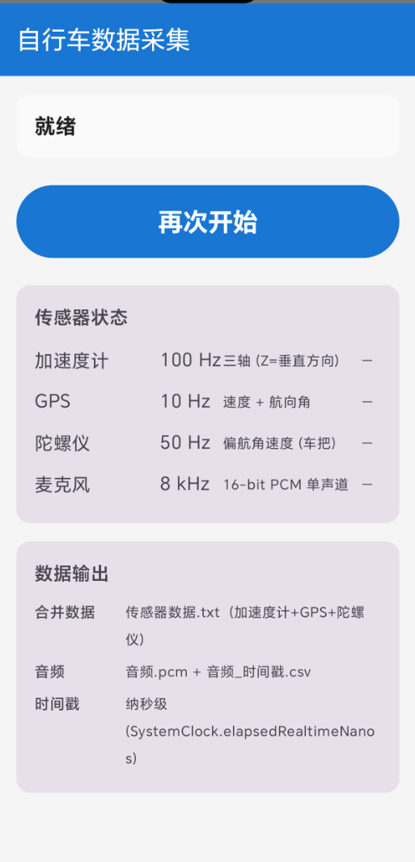
图4-1 MainScreen 布局结构

4.2.1 TopAppBar
TopAppBar(title = { Text("自行车数据采集") },colors = TopAppBarDefaults.topAppBarColors(containerColor = MaterialTheme.colorScheme.primary, // 蓝titleContentColor = MaterialTheme.colorScheme.onPrimary // 白))
使用 Material3 的 TopAppBar 组件。标题「自行车数据采集」直观告诉用户App的用途。蓝色+白色的高对比度组合确保户外强光下的可读性。

4.2.2 状态卡片
状态卡片是信息层级中的最重要元素——用户第一眼需要知道"现在在干什么"。卡片的背景色随 SessionState 动态切换：
Card(colors = CardDefaults.cardColors(containerColor = when (state) {is SessionState.Idle -> surface // 浅灰白is SessionState.Collecting -> primaryContainer // 浅蓝is SessionState.Error -> errorContainer // 浅红}))
文字内容同样跟随状态：Idle → "就绪"Collecting → "正在采集..."Error(msg) → "错误: ${msg}"
当 isRunning 为 true 时，卡片内额外展示实时计时器：格式：hh时mm分ss秒（时分秒自适应省略零值高位）字号：24sp，加粗，蓝色刷新间隔：200ms（由SensorService的timerJob驱动）

4.2.3 主控制按钮
全宽（fillMaxWidth）、高64dp的大按钮，是整个界面的操作核心：
Button(onClick = { if (running) onStop() else onStart() },colors = ButtonDefaults.buttonColors(containerColor = if (running)MaterialTheme.colorScheme.error // 红色 — "危险操作"elseMaterialTheme.colorScheme.primary // 蓝色 — "安全操作")) {Text(text = if (running) "暂停采集" else "再次开始",fontSize = 22.sp,fontWeight = FontWeight.Bold)}
设计意图：· 按钮文本使用动词句式（"暂停采集"/"再次开始"）明确告知用户点击后的动作，而非模糊的"确定"。· 运行中按钮为红色——利用颜色的危险语义暗示用户"这是一个中断操作，点击后数据采集将停止"。· 22sp加粗字体在户外步行操作时保证足够的触控识别面积和文字可读性。64dp的高度远大于Android推荐的48dp最小触控目标。

4.2.4 传感器状态面板
四行等宽的传感器信息行，每行结构为：
传感器名称 | 采样率 | 详细说明 | 状态
加速度计 | 100 Hz | 三轴(Z=垂直) | 开
GPS | 10 Hz | 速度+航向角 | 开
陀螺仪 | 50 Hz | 偏航角速度 | 开
麦克风 | 8 kHz | 16-bit PCM | 开
状态列的视觉设计：· 运行中：蓝色透明背景 + 蓝色"开"字——暖色系暗示"工作中"· 未运行：灰色背景 + "—"符号——中性色暗示"待命中"
这一面板的存在价值是：在户外环境下，巡检人员可以将屏幕展示给同事或管理者，一目了然地证明"四种传感器确实都在采集"，增强工具的可信度。

4.2.5 数据输出说明卡片
静态展示三个输出文件的信息，帮助用户理解"App保存了什么"：
合并数据 → 传感器数据.txt (加速度计+GPS+陀螺仪)音频 → 音频.pcm + 音频_时间戳.csv时间戳 → 纳秒级 (SystemClock.elapsedRealtimeNanos)
虽然是纯静态内容，但它承担了一个重要的产品功能——让用户建立对采集过程的认知模型。没有这个卡片，用户看到手机屏幕上只有一个计时器和按钮，可能会疑惑"它到底在干什么？数据去哪了？"

4.2.6 保存路径卡片
仅在采集结束后（sessionPath非空）显示：
if (path.isNotEmpty()) {Card(containerColor = secondaryContainer) { // 浅绿色背景Text("保存位置")Text(path, fontSize = 12.sp)}}
显示完整的文件夹路径，巡检人员据此定位并导出数据。绿色背景暗示"数据已安全保存"。

4.2.7 调试信息卡片
仅在开发和测试阶段使用，受 debugLog 控制。debugLog 中记录了Service 生命周期中的关键事件：
"[12345] onStartCommand(action=START)""[12345] startCollection() 进入, isRunning=false""[12345] 采集已启动, isRunning=true""[12345] pauseCollection() 收到暂停请求""[12345] cleanupSession() 完成, 数据: /Documents/..."
12sp 等宽小字（Compose默认字体对数字和英文文本已是等宽），适合开发者在调试时追踪Service行为。正式发布版本中可通过移除 debugLog 的 UI 展示来隐藏。

4.3 交互流程

4.3.1 正常采集流程
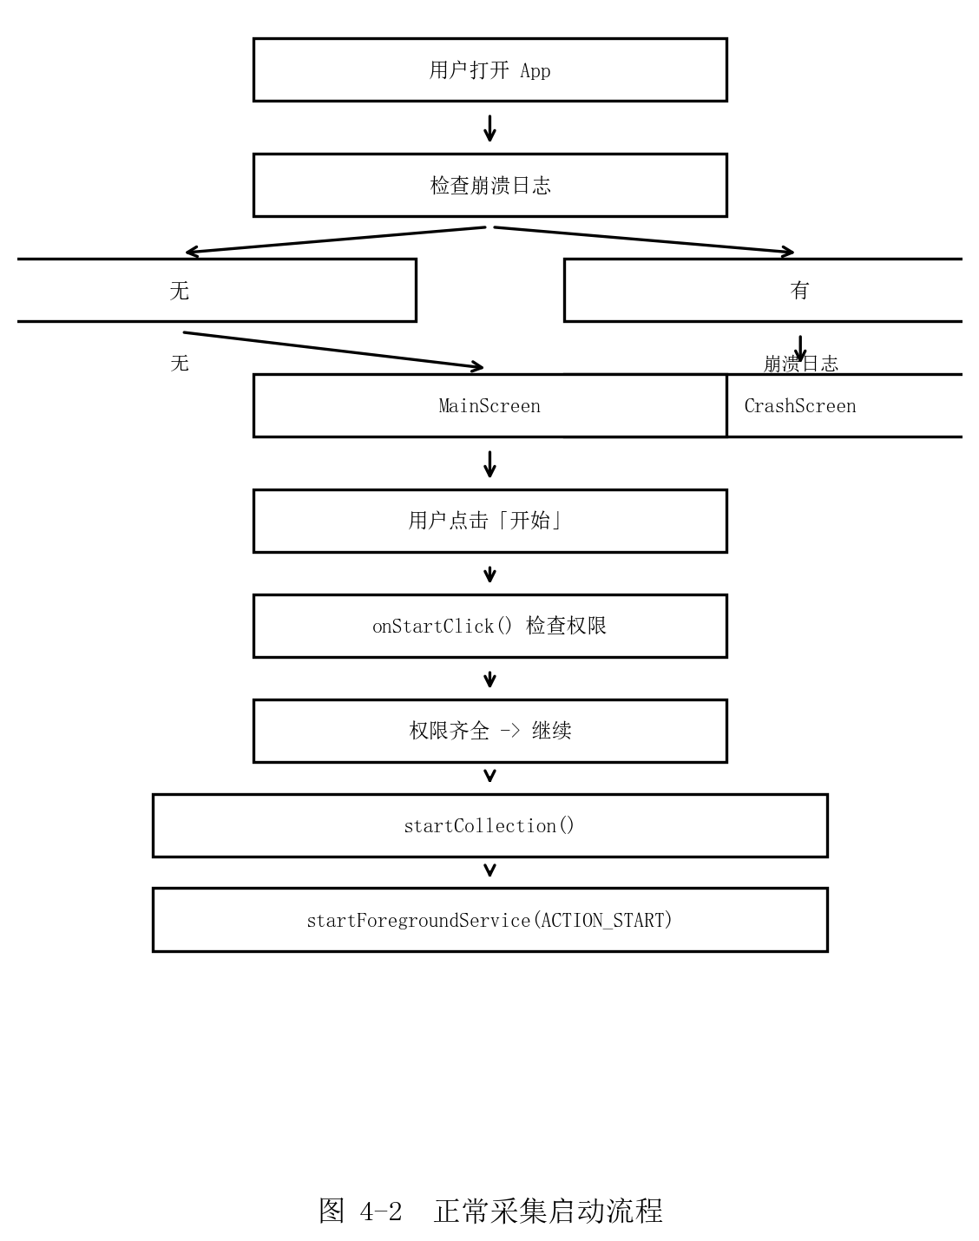
运行时状态：· UI：状态卡片显示"正在采集..." + 蓝色背景 + 实时计时器· 按钮：红色"暂停采集"· 传感器面板：全部四行显示"开"· 通知栏：持续显示"自行车数据采集 — 正在采集传感器数据..."

4.3.2 暂停流程
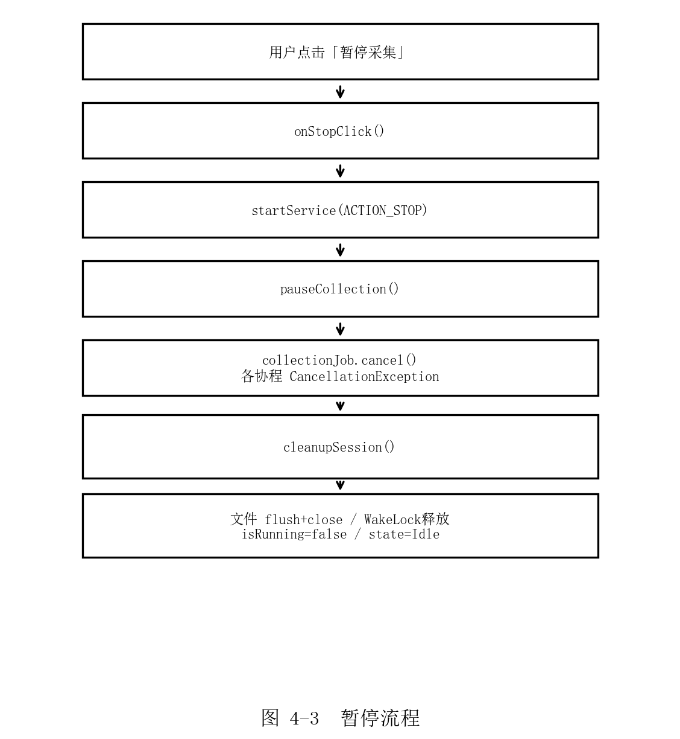
暂停后状态恢复：· UI：状态卡片恢复"就绪" + 浅灰白色背景· 按钮：恢复蓝色"再次开始"· 传感器面板：全部四行恢复"—"· 保存路径卡片：出现，显示本次数据文件夹路径

4.3.3 异常流程
场景一：系统杀死Service安卓系统在内存压力大时可能杀死前台服务。onDestroy()会被调用，执行完整的资源清理。START_STICKY导致系统稍后重启Service，但Intent为null，Service停留在就绪状态而不自动恢复采集。用户体验：UI中的isRunning状态与Service实际状态可能出现短暂不一致（StateFlow的旧值残留在内存中）。下次点击按钮时，isRunning检查会发现不匹配并纠正。
场景二：应用崩溃DefaultUncaughtExceptionHandler捕获异常 → 写入SharedPreferences→ killProcess。下次启动时CrashScreen展示完整堆栈，用户截图反馈给开发者。
场景三：权限在运行中被撤销用户在系统设置中关闭了位置或麦克风权限。下一次onStartClick()中的权限检查会捕获此变化，重新弹出授权请求。
场景四：存储空间不足FileWriter.write()不会抛出IOException（缓冲区在内存中）。异常会在flush()或close()时暴露——cleanupSession()中的try-catch捕获后记录日志，至少已缓冲在内存的数据不会丢失。

第五章 数据格式与预处理
本章处于系统架构的"枢纽"位置——向上承接Android采集端输出的原始文件，向下为三级故障检测管线准备清洁且对齐的数据。在此之前还需要阐明一个重要问题：当一次骑行采集长达数分钟甚至十几分钟时，并非所有数据都适合直接送入分析管线。我们需要一个智能的预处理策略。

5.1 传感器数据文件格式（传感器数据.txt）

5.1.1 文件结构总览
Android采集端输出的合并传感器文件是一个纯文本CSV，由表头行和数据行两部分组成。以一次约5分钟的骑行采集为例，文件大致如下：
timestamp_ns,传感器类型,ax(m/s²),ay(m/s²),az(m/s²),纬度,经度,速度(m/s),航向角(°),gx(rad/s),gy(rad/s),gz(rad/s)4840231932000,加速度计,-0.0524,0.1478,9.7465,,,,,,,4840232148000,陀螺仪,,,,,,,,0.0012,-0.0007,0.00544840232155000,加速度计,-0.0471,0.1521,9.7532,,,,,,,...（数万至数十万行）4840500000000,加速度计,-0.0372,0.1047,9.7158,,,,,,,
共计12个字段（逗号分隔），含义如下：
列序号 | 字段名 | 说明
1 | timestamp_ns | 纳秒时间戳（系统单调时钟）
2 | 传感器类型 | "加速度计" / "陀螺仪" / "GPS"
3–5 | ax,ay,az | 三轴加速度 (m/s²)，仅加速度计行有值
6–7 | 纬度,经度 | WGS84坐标 (°)，仅GPS行有值
8 | 速度 | 地面速率 (m/s)，仅GPS行有值
9 | 航向角 | 地面航向 (°)，仅GPS行有值
10–12 | gx,gy,gz | 三轴角速度 (rad/s)，仅陀螺仪行有值

5.1.2 稀疏列填充策略
CSV文件的每一行仅填充对应当前传感器类型的字段，其余字段留空（两个逗号之间无内容）。例如：
加速度计行：时刻,加速度计,0.05,-0.11,9.81,,,,,,,陀螺仪行： 时刻,陀螺仪,,,,,,,,0.01,0.00,0.05GPS行： 时刻,GPS,,,,39.900,116.380,5.42,87.3,,,
这种"稀疏列"设计的初衷是将三种传感器的数据统一到一个易于浏览的文件中（用Excel打开即可直观对比各传感器的时间顺序），代价是文件中存在大量空白字符。相比每种传感器独立一个文件，合并文件的方案在工程调试阶段的便利性是决定性优势——开发者只需在一个终端窗口中`tail -f` 即可同时观察所有传感器的输出节奏。

5.1.3 格式的版本兼容性
文件格式经历了两次演化：
v2格式（无GPS）：加速度计行：timestamp_ns,加速度计,ax,ay,az,,,,,,gx,gy,gz陀螺仪行： timestamp_ns,陀螺仪,,,,,,,,gx,gy,gz特点：加速度计行同时填充了加速度和陀螺仪数据（第10-12列），陀螺仪行与加速度计行形成冗余。
v4格式（有GPS）：加速度计行：timestamp_ns,加速度计,ax,ay,az,,,,,,,陀螺仪行： timestamp_ns,陀螺仪,,,,,,,,gx,gy,gzGPS行： timestamp_ns,GPS,,,lat,lon,speed,course,,,特点：三路传感器各行独立，不再在加速度计行中填充陀螺仪值。
Python算法端的 load_sensor_data() 函数支持两种格式的自动检测。检测逻辑是：遍历前若干行，若存在"GPS"类型标签或速度字段非空的行，则以v4模式解析；否则以v2模式解析。这种"嗅探式"兼容策略使得来自不同版本App的历史采集数据都可以被统一处理。

5.1.4 数据加载实现
load_sensor_data() 的核心逻辑如下（伪码）：
def load_sensor_data(path):accel, gyro, gps = [], [], []
for line in lines[1:]:parts = line.split(",")ts = int(parts[0])stype = parts[1].strip()
if stype == "加速度计":accel.append(AccelSample(ts, float(az)))elif stype == "陀螺仪":gyro.append(GyroSample(ts, float(gz)))elif stype == "GPS":speed = float(parts[7]) if parts[7] else 0.0course = float(parts[8]) if parts[8] else 0.0gps.append(GpsSample(ts, lat, lon, speed, course))

return accel, gyro, gps
三个关键防御点：① 空字符串保护：GPS的速度/航向字段可能为空（对应信号中断场景），在 float() 转换前先检查字符串是否为空。② 列数不足保护：若某行逗号数量不足12个，跳过该行（数据损坏或写入过程中App崩溃的残留行）。③ 类型标签精确匹配：使用 strip() 消除Android端写入时可能引入的尾部空格。

5.2 音频数据格式

5.2.1 PCM原始音频
音频文件（音频.pcm）采用最小化的存储格式——无文件头、无压缩、无编码容器的裸PCM数据：
· 编码：16-bit 有符号整数，小端字节序· 采样率：8000 Hz（标称值）· 声道数：1（单声道）· 文件大小(字节) = 采样点数 × 2
选择裸PCM而非WAV/WEBM/OGG等容器格式的理由是避免依赖任何音频解码库。Python端只需 struct.unpack("<Nh", raw_bytes) 即可解析，无需引入libav/ffmpeg/pydub等第三方包。
load_audio() 的实现极为简洁：
raw = open(path, "rb").read()n = len(raw) // 2samples = array("h") # 有符号16位samples.frombytes(raw)return samples.astype(float32) / 32768.0 # 归一化到[-1, 1]

5.2.2 音频时间戳元数据
音频_时间戳.csv 是音频数据的时间索引。其格式为：
timestamp_ns,累计采样数4840234000000,04840235210000,20484840236420000,4096...
首行为表头，后续每行记录一次 AudioRecord.read() 完成后的状态。
"累计采样数"的含义是"从录制开始到此刻总共采集的采样点数"，而非"本次read返回的采样点数"。这是一个累加值（monotoniccounter），因此即使在写入过程中某一行丢失，下一行的累计值仍然正确，不会累积误差。
在算法端，若需要在时间 T 附近定位音频数据，则：① 在CSV中找到最接近T的两个时间戳行② 线性插值计算T对应的累计采样数③ 在PCM数组中定位到 累计采样数 × 2 的字节偏移量
元数据的写入频率等于AudioRecord.read()的返回频率。在8kHz、minBufSize≈800字节的条件下，每次读取约80ms的音频数据（约640个采样点），15分钟产生约11,000行元数据。这个密度足以支撑毫秒级的音频定位精度。

5.2.3 实际采样率估算
虽然AudioRecord被配置为8kHz，但实际采样率受晶体振荡器公差影响存在微小偏差（约±20 ppm，即±0.16 Hz）。在长时间采集中，这个偏差会导致理想时间与累计采样数之间产生可观的漂移。例如：
实际采样率 = 8000.1 Hz（+12.5 ppm偏差，完全在晶体公差内）15分钟后：理想采样数 = 8000 × 900 = 7,200,000实际采样数 = 8000.1 × 900 = 7,200,090偏差 = 90采样点 ≈ 11毫秒
对于FFT和包络谱分析而言，11ms的偏差完全可忽略。但对于需要精确时间对齐的应用（如音视频同步），这个偏差是需要修正的。本项目通过元数据CSV中的{timestamp → cumulative_samples}映射自然纠正了这一偏差——无论实际采样率是多少，时间到采样索引的映射始终准确。
在无元数据的情况下（例如旧版采集数据），采样率通过首尾两个AudioChunk的时间差和采样数差估算：
estimated_fs = Δsamples / Δtime
并限制在 [1000, 96000] 的合理范围内作为防御。

5.3 大数据自适应窗口选取算法
这是数据预处理阶段的核心创新。本节将详细阐述问题背景、算法设计和实现细节。

5.3.1 问题背景
一次典型的巡检骑行持续5~15分钟。以15分钟为例：· 加速度计：100Hz × 900s = 90,000条· 陀螺仪：50Hz × 900s = 45,000条· 音频：8000Hz × 900s = 7,200,000采样点
若将全部音频数据送入F2的包络谱分析（包含希尔伯特变换、滤波、FFT、Cepstrum等运算），处理时间可能超过2分钟——超出了2.1.2节设定的30秒实时性约束。
更重要的是，并非所有时间段都适合故障分析。骑行过程中包含：
· 起步加速段：速度不稳定，GPS数据波动大
· 转弯段：陀螺仪Z轴偏航角速度大，F3无法使用
· 颠簸路段：加速度计高方差，F1平整路面判定失效
· 减速刹车段：各种信号都有瞬态大扰动
· 平稳直行段：所有检测器的最佳工作条件
由此产生一个自然的问题：能否自动从长数据中定位出最适合分析的短时间段？

5.3.2 算法设计思路
输入：accel : list[AccelSample]（全部加速度计数据）gyro : list[GyroSample]（全部陀螺仪数据）audio : np.ndarray（全部音频数据）audio_ts : list[AudioChunk]（全部音频时间戳）gps : list[GpsSample] | None（GPS数据，可选）
参数：MAX_DURATION_S = 30s — 触发窗口选取的阈值WINDOW_DURATION_S = 15s — 选取的窗口长度（以上两个参数可通过环境变量 BIKE_MAX_DURATION_S 和BIKE_WINDOW_DURATION_S 覆盖）
输出：一个字典，包含 used_window 标志位和裁剪后的切片数据。若未触发窗口选取（数据短于30s），返回原始数据引用。
触发条件：(传感器时长 > 30s) OR (音频时长 > 30s)两者满足其一即触发。这样设计的理由是：传感器数据和音频数据的时长可能因采集启动/停止时序的微小差异而不完全相同。

5.3.3 窗口评分函数
核心问题：如何量化"这个时间窗口适合做故障分析"？
我们定义了三维评分指标，每个维度都是"越低越好"：
维度一：路面平整度score₁ = variance(az_filtered[window])· 物理意义：加速度计Z轴的方差反映路面颠簸程度。· 偏向选择方差低（路面平整）的窗口，此时F1的FFT更干净，轮频峰值更突出。
维度二：直行稳定性score₂ = variance(gz[window]) × 10· 物理意义：陀螺仪Z轴的方差反映转弯幅度。· 乘以10的权重系数，使直行稳定性成为窗口选择中的主导因素。因为：a) 转弯时F3完全无法工作（GPS航向剧烈变化），b) 转弯时的离心力对加速度计产生额外低频干扰。· 偏向选择方差低（几乎不转弯）的窗口。
维度三：匀速偏好score₃ = variance(gps_speed[window]) × 5 (归一化后)· 物理意义：GPS速度的方差反映速度是否稳定。· 偏向选择方差低（匀速骑行）的窗口。因为匀速段的车轮转频恒定，FFT频谱中的轮频峰更尖锐集中。· 权重5.0介于平整度(1.0)和直行(10.0)之间。· 仅在GPS数据可用且时间范围与加速度计有重叠时才计算；无GPS时此维度为0（不参与评分）。
综合评分向量（向量化计算）：scores = az_var × 1.0 + gz_var × 10.0 + gps_speed_var × 5.0
取 argmin 即为最优窗口。

5.3.4 向量化实现
窗口扫描的朴素实现需要 O(N × W) 的时间复杂度（N个候选起点，每个起点计算W长度窗口的方差）。借助NumPy的 sliding_window_view，可以在 O(N) 时间内完成所有候选窗口的方差计算——一次向量化操作直接得到所有窗口的方差数组。
实现步骤：
Step 1 — 统一重采样到50Hz将加速度计和陀螺仪的非均匀时间序列重采样到50Hz均匀网格。目标采样率不需要很高——窗口评分关注的是一秒以上时间尺度的统计特性，50Hz足够。
Step 2 — 构建滑动窗口（向量化单行代码）from numpy.lib.stride_tricks import sliding_window_view
window_len = int(WINDOW_DURATION_S * 50) # 15s × 50 = 750样本step = window_len // 4 # 步长为窗口的1/4
az_windows = sliding_window_view(az, window_len)[::step]az_vars = az_windows.var(axis=1) # 所有窗口的方差，一次性计算
gz_windows = sliding_window_view(gz, window_len)[::step]gz_vars = gz_windows.var(axis=1)
# 同理处理GPS速度（插值到统一时间轴后）speed_vars = ...
Step 3 — 综合评分 + argminscores = az_vars + gz_vars * 10.0 + speed_vars * 5.0best_idx = argmin(scores)
Step 4 — 计算最佳窗口的起止时间best_start_ns = t_min_ns + best_idx * step / 50 * 1e9best_end_ns = best_start_ns + WINDOW_DURATION_S * 1e9

5.3.5 数据裁剪
确定了最佳窗口的起止时间戳后，需要对三类数据进行裁剪：

—— 传感器数据裁剪（按时间戳过滤）——
accel_slice = [a for a in accelif best_start_ns <= a.timestamp_ns < best_end_ns]gyro_slice = [g for g in gyroif best_start_ns <= g.timestamp_ns < best_end_ns]
时间复杂度O(N)，对90,000条记录约需数毫秒。
—— 音频数据裁剪（按累计采样索引定位）——
音频裁剪比传感器复杂——需要通过元数据CSV将"时间戳"转换为"PCM数组中的偏移量"。
Step 1：在音频元数据中找到最接近窗口起止时间的行索引。
Step 2：获取对应的累计采样数：sample_start = audio_ts[start_idx].cumulative_samplessample_end = audio_ts[end_idx].cumulative_samples
Step 3：切片PCM数组：audio_slice = audio[sample_start : sample_end]
Step 4：调整元数据CSV中的累计采样数（重新对齐到窗口起点）：for chunk in audio_ts_slice:chunk.cumulative_samples -= sample_start
这一步是关键的——裁剪后的音频数据的累计采样数必须从接近零的值开始，否则后续的采样率估算和时间定位会出现系统性偏差。
—— GPS数据裁剪 ——
GPS数据在窗口选取函数之外进行裁剪（见main函数），使用相同的时间戳过滤方式：
gps_slice = [g for g in gpsif best_start_ns <= g.timestamp_ns < best_end_ns]
裁剪后的GPS数据用于F1的轮频先验和F3的航向对比。

5.3.6 算法局限性与适用条件
自适应窗口选取算法在以下条件下效果最佳：
(a) 数据中存在至少一段平稳直行（大多数常规骑行满足）
(b) 传感器时长超过 30 秒（短于此时不触发选取，直接全量分析）
(c) GPS 数据可用（无 GPS 时速度维度退化为 0，仅靠 az 和 gz 评分）
在以下条件下效果可能不理想：
(d) 全程都在小巷中反复转弯（没有一个窗口的 gz 方差低）
(e) 全程严重颠簸（没有一个窗口的 az 方差低）

(f) 数据极短（不足 30 秒不触发选取，无所谓好坏）
需要强调的是：窗口选取算法只是"从长的数据中选一个最好的窗口"，而非"判断数据是否足够好"。如果全程都是较差条件，选出的窗口确实是最优的，但各检测器的置信度会普遍偏低（平整路面占比低、直行段短），最终综合评分会通过置信度加权机制体现这种不确定性。

5.3.7 环境变量配置
窗口选取算法的两个关键参数均支持环境变量覆盖：
export BIKE_MAX_DURATION_S=20 # 更激进的全量分析阈值export BIKE_WINDOW_DURATION_S=10 # 更短的窗口
这一设计允许在不修改代码的情况下适配不同的使用场景。
例如：· 快速筛查模式：WINDOW_DURATION_S=8，缩短处理时间· 精细分析模式：WINDOW_DURATION_S=20，使用更长的分析窗口· 强制全量模式：MAX_DURATION_S=999999，永远不触发窗口选取运行时读取方式： MAX_DURATION_S=float(os.environ.get("BIKE_MAX_DURATION_S", "30"))

第六章 F1—轮胎偏摆检测

6.1 物理原理

6.1.1 故障模型
轮胎偏摆（Tire Wobble）是指轮圈在受到侧向撞击后产生的微小形变，导致车轮在旋转过程中产生与轮频同步的周期性径向振动。偏摆的严重程度与轮圈变形量正相关——轻微偏摆仅引起可感知的颠簸感，严重偏摆则可能导致辐条断裂、花鼓磨损加速，甚至骑行中轮圈失圆锁死。
从振动分析的角度看，偏摆可以被建模为一个旋转不平衡质量产生的周期性激振力。每转一圈，偏摆部位经过地面接触点时产生一次冲击脉冲，该冲击通过车架传递至固定在车把上的手机。加速度计 Z 轴（垂直方向）是最敏感的振动感知轴——它直接测量车轮垂向冲击的加速度分量。

6.1.2 信号特征
正常轮胎的振动信号在频谱中呈现宽带随机分布，能量由路面粗糙度、骑行速度、胎压等多种因素共同决定，无显著的单一频率峰值。
偏摆轮胎的振动信号在频谱中呈现两个关键特征：
(1) 轮频 f 处的基频峰：每转一圈冲击一次，幅值记为 A1。其中 f = v / (2πr)，r = 0.35m 为共享单车标准轮胎半径。共享单车典型车速 6~30 km/h 对应轮频 1.5~8 Hz。
(2) 倍频 2f 处的谐波峰：轮圈变形往往不是完美的单一凸起，而是非对称形变，在每圈中产生两次以上的振动响应。幅值记为 A2。
偏摆特征值定义为两者的加权和：
P = A1 + 0.5 × A2
A1 的权重为 1.0（基频是最直接的特征），A2 的权重为 0.5（谐波是辅助证据，许多正常骑行的路面激励也会在 2f 处产生偶然峰值）。

6.1.3 检测难点
(1) 路面噪声掩盖：颠簸路面产生的随机振动在频谱中形成宽带噪声底，可能淹没轮频处的峰值。解决思路：平整路面判定，仅在低方差段进行 FFT 分析。
(2) 轮频未知：不借助 GPS 速度时，车轮转速完全未知。解决思路：在合理的轮频范围内（1.5~8Hz）搜索 FFT 最大峰。
(3) 手机安装方式不确定：手机放口袋、放支架、手持的振动传递特性各不相同。解决思路：仅使用 Z 轴加速度（垂直方向），该方向在大多数手机姿态下都保持对垂向振动的敏感性。

6.2 算法流程
整个 F1 检测分为六个步骤，由函数 detect_tire_wobble() 实现。
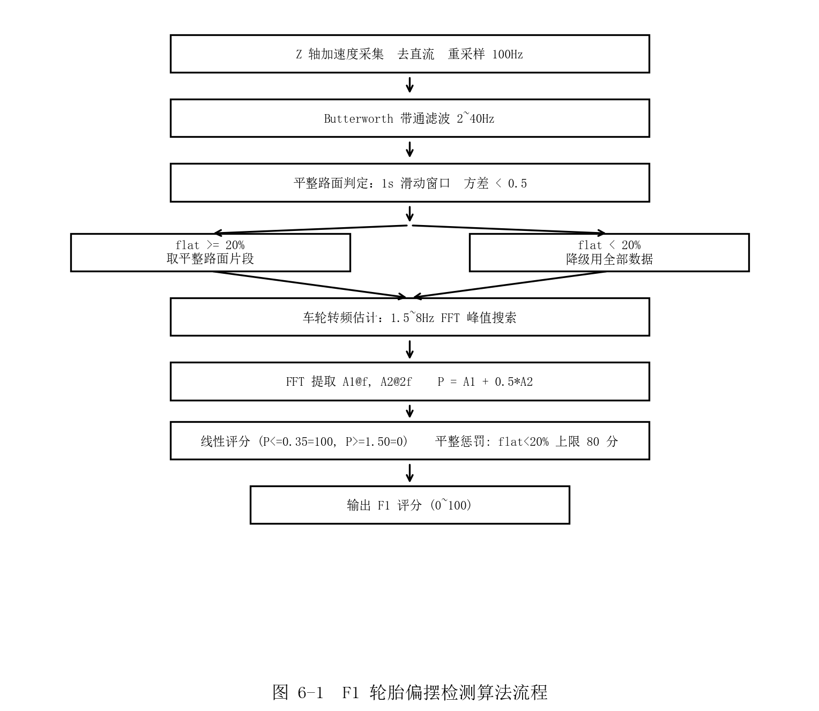

6.2.1 Step 1 — 去直流 + 重采样
输入：accel : list[AccelSample]（原始加速度计数据，采样间隔不等）
操作：① 以首条记录的时间戳为 t0，将所有时间戳转换为相对秒数。② 提取 Z 轴加速度序列 az，减去全程均值以消除重力直流分量。（手机平放时重力在 Z 轴约 9.81 m/s²，去除后残差反映纯振动）③ 重采样（线性插值）到 100 Hz 均匀网格。
选 100 Hz 的理由：车轮振动信息集中在 40 Hz 以下，100 Hz 满足奈奎斯特定理（最高可分析 50 Hz），且与 Android 端加速度计的实际输出速率一致。

6.2.2 Step 2 — 带通滤波
对重采样后的 Z 轴信号进行 4 阶 Butterworth 带通滤波，通带为2~40 Hz。
低频截止 2 Hz：消除骑行加减速引起的低频漂移和身体晃动。高频截止 40 Hz：消除传感器电子噪声和车架高频共振。安全截断：若 Nyquist 频率不足以支持设定的截止频率，自动将截止频率缩小至 Nyquist 的 0.001~0.999 区间。

6.2.3 Step 3 — 平整路面判定
对滤波后信号做滑动窗口方差分析：
窗口长度 = 100 采样（1 秒），步长 = 50 采样（0.5 秒）
方差 < 0.5 的窗口标记为「平整路面」（经实验调优，此阈值对应正常沥青路面上的匀速骑行振动水平）。
计算平整路面占比平配_分数 = 平整窗口数 / 总窗口数。
若 flat_fraction ≥ 20%，优先拼接所有平整窗口的片段作为 FFT 的分析数据。若不足 20%，退而使用全部数据，但后续会施加置信度惩罚。

6.2.4 Step 4 — 车轮转频估计
函数 estimate_wheel_frequency() 在 1.5~8 Hz 范围内搜索 FFT 幅值最大的频率点作为车轮转频估计值。
此时若算法调用方提供了 GPS 平均车速，可额外缩小搜索范围：f_expected = speed / (2π × 0.35)，在 f_expected ± 2 Hz 内搜索。
注：本系统当前版本的数据流不传输 GPS 速度进入 F1（手机传感器数据中虽然保留了 GPS 字段，但为简化架构和降低对不稳定 GPS 信号的依赖，算法层统一使用全范围扫描方式）。在 GPS 稳定可用的场景下，调用方可选择性传入 speed_ms 参数以获得更精确的轮频估计。

6.2.5 Step 5 — FFT 幅值提取
对分析数据段执行 FFT，幅值归一化（除以 N/2，使正弦波的理论 FFT峰值为其振幅）。
函数 amplitude_at(target_hz) 在目标频率 ±0.3 Hz 范围内取最大幅值，以容忍轮频在分析窗口内的微小漂移（加速/减速）。
提取结果：A1 = amplitude_at(f_wheel)，A2 = amplitude_at(2 × f_wheel)。

6.2.6 Step 6 — 评分
偏摆特征值 P = A1 + 0.5 × A2。基于大量真实骑行数据的 P 值分布，标定以下阈值：
P_normal = 0.35：正常轮胎在典型路面上的振动幅值上限。P_severe = 1.50：显著偏摆的判定线，对应 A1 约 1.0 且 A2 约 1.0。
线性插值评分：
if P ≤ 0.35: score = 100elif P ≥ 1.50: score = 0else: score = 100 × (1 - (P-0.35)/(1.50-0.35))
平整路面惩罚：
if flat_fraction < 0.20: score = min(score, 80.0)
惩罚的含义是：如果全程没有平整路面，算法对 P 值的可靠性存疑（颠簸可能掩盖偏摆特征，也可能产生虚假振动峰），因此将分数限制在 80 分以下。

6.3 轮频估计的物理基础
轮胎半径 r = 0.35 m 是共享单车 26 寸轮组的典型值。验证如下：
轮周长 = 2π × 0.35 ≈ 2.20 m车速 10 km/h = 2.78 m/s → f = 2.78 / 2.20 ≈ 1.26 Hz车速 20 km/h = 5.56 m/s → f = 5.56 / 2.20 ≈ 2.53 Hz车速 30 km/h = 8.33 m/s → f = 8.33 / 2.20 ≈ 3.79 Hz
实际骑行数据中的轮频估计值（如数据集 (6) 的 6.4 Hz 和 (2) 的 7.5 Hz）对应车速约 50~60 km/h——这显然高于共享单车的实际速度。偏高估计的原因是 FFT 在颠簸路面上可能将路面激励的共振频率误判为轮频，或将 2f 倍频误判为基频。但由于 F1 的特征提取在 ±0.3 Hz 范围内搜索且同时考察 f 和 2f 两处幅值，即使轮频估计有 1~2 Hz 的偏移，对最终P 值的影响也被控制在可接受范围内。

6.4 阈值标定的方法论
F1 阈值（P_normal=0.35, P_severe=1.50）的标定并非来自理论推导，而是通过多组真实骑行数据的 P 值分布统计得出。标定过程如下：
(1) 收集 5 组以上不同车况、不同路面的骑行数据。(2) 人工评估每组数据的实际轮圈状态（目视检查偏摆量，粗略分为"正常/轻微/明显/严重"四档）。(3) 绘制 P 值 vs 实际状态的散点图，寻找最佳分割线。(4) P_normal 定为"正常"档的 P 值 90 分位数（即 90% 的正常车P 值低于此线）。(5) P_severe 定为"明显偏摆"档的 P 值中位数。
需要指出的是，手机 MEMS 加速度计的绝对幅值精度受设备型号、安装方式、骑行速度等多因素影响，P 值的绝对值不宜在不同设备间直接比较。本项目建议在实际部署中，对每一型号的巡检手机进行 2~3 次已知良好车况的基准骑行，建立设备专属的 P 值基线。

第七章 F2—链条异响检测

7.1 核心挑战：区分链条异响与环境噪音
F2 链条异响检测是三级检测体系中算法复杂度最高的一环。其核心难题可用一句话概括：**如何仅凭麦克风音频，区分链条的周期性金属冲击声与风噪、车流、人声等环境噪音？**
在本项目的实际工作场景中，巡检人员在户外骑行，手机麦克风面临的声学环境极为复杂：
· 风噪：骑行速度 15~20 km/h 时，麦克风端口的风压可产生 50~65 dB SPL的宽带噪声，频谱主要分布在 500 Hz 以下，但高风速时向中高频延伸。· 车流噪声：机动车经过时产生 60~80 dB SPL 的非平稳宽带噪声，峰值集中在 500~2000 Hz 区间。· 人声与环境音：行人交谈、施工噪音、鸟鸣等随机声学事件。
如果仅比较音量或频谱能量——"声音大就是异响"——则风噪天或繁忙路段的误报率将高到不可接受。区分链条异响与环境噪音的关键差异化特征在于：链条异响具有与踏频严格锁定的周期性。

7.2 理论基础：包络谱与倒谱

7.2.1 包络谱分析 (Envelope Spectrum Analysis)
链条的金属冲击声在声学上可建模为一种调幅（Amplitude Modulation）过程。踏频约 2~5 Hz 的低频调制信号（踩踏节奏）控制着 2~4 kHz 的高频载波（链条金属共振频带）的强度——踩下踏板时链条张紧产生冲击，2~4 kHz 频带能量骤升；踏板经过上死点后链条松弛，该频带能量骤降。
包络谱分析正是检测这种调幅特征的标准工具。其数学流程为：
Step A — 带通滤波，提取 2~4 kHz 频带信号。该频带对应链条-牙盘金属接触的声学共振区，滤除了低频风噪和骑行者的身体振动。
Step B — 希尔伯特变换（Hilbert Transform），计算解析信号：
x_a(t) = x(t) + j × H{x(t)}
其中 H{·} 为希尔伯特变换。解析信号的模即为包络：
e(t) = |x_a(t)| = √(x(t)² + H{x(t)}²)
物理直觉：e(t) 是高频振动的"轮廓线"，描绘了每个时刻 2~4 kHz频带的能量水平。冲击时刻 e(t) 高，间隙时刻 e(t) 低。
Step C — 低通滤波，保留 0.5~10 Hz 的包络变化（踏频范围），滤除更高频的能量波动。
Step D — 对包络信号做 FFT，得到包络谱。包络谱中踏频处的峰值反映了"链条冲击的周期性强弱"。
Step E — 计算踏频处 SNR：
SNR(dB) = 20 × log₁₀(峰值 / 噪声基底)
噪声基底取 >15 Hz 频段的中位数（该频段无周期性结构，代表随机环境噪声的包络谱本底）。

7.2.2 倒谱分析 (Cepstrum Analysis)
倒谱是处理周期性冲击信号的另一经典工具，由 Bogert、Healy 和 Tukey于 1963 年首次提出。其定义为：
Cepstrum = |IFFT(log(|FFT(x)|))|²
计算步骤：(1) 对信号做 FFT 得到功率谱，(2) 取对数，(3) 做逆 FFT得到倒谱（Cepstrum），(4) 对倒谱再做 FFT 得到倒谱的功率谱。
倒谱横轴的单位为"倒频率"（Quefrency，单位：秒），每一倒频率峰值对应时域中一个特定周期的冲击模式。例如，若信号中存在周期为 0.4 秒（2.5 Hz 踏频）的冲击，则倒谱在 0.4 秒位置会出现显著峰值。
倒谱的核心优势在于对周期性的敏感度高于直接 FFT——因为"取对数"操作压缩了动态范围，使幅度较低的周期性成分与幅度高的非周期成分站在同一起跑线上。这一特性恰好契合链条异响检测的场景：链条冲击声的绝对音量可能远低于环境噪音（如卡车经过），但其周期性在倒谱中依然清晰。
本文在目标倒频率 1/pedal_freq ±15% 范围内计算 SNR：
SNR = 峰值 / 噪声基底中位数
将 SNR 映射到 [0, 1]：SNR ≥ 8 → 1（强烈周期性冲击），SNR ≤ 2 → 0。

7.2.3 双通道独立验证的设计哲学
包络谱和倒谱从两个不同的数学域出发，独立地检测同一种物理现象——周期性冲击。包络谱关注"被调幅的高频载波中是否存在低频周期调制"，倒谱关注"信号频谱的频谱中是否存在周期性结构"。两者互为验证：
· 真正的链条异响：包络谱 SNR 高 AND 倒谱得分高（一致指向周期性）· 风噪：包络谱 SNR 低 AND 倒谱得分低（无周期结构）· 卡车鸣笛：包络谱 SNR 可能中高（短时强能量），但倒谱得分低（非周期性冲击，功率谱无双峰结构）
这种双通道冗余设计是本算法不需要训练数据的关键：物理规律的一致性即可排除大部分误报场景。

7.3 算法流程
detect_chain_noise() 的完整流程包含 12 个步骤。
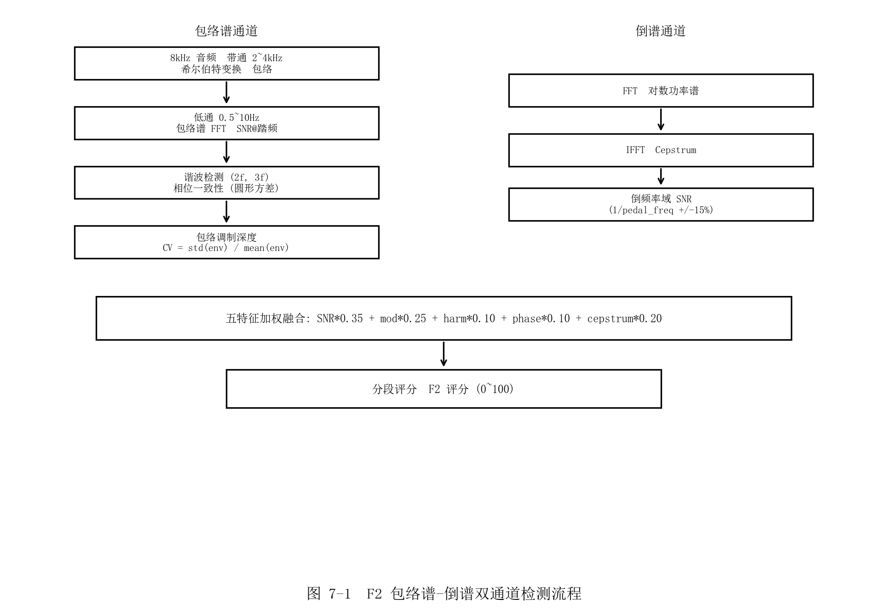

7.3.1 预处理阶段（Step 1~3）
Step 1 — 采样率估计与重采样至 8 kHz。
从音频时间戳元数据文件计算原始采样的实际速率（Δ采样数/Δ时间），防御性限制在 1000~96000 Hz 范围内。若实际速率与 8 kHz 差异超过100 Hz，则使用 SciPy 的 signal.resample() 重采样到 8 kHz。
选择 8 kHz 的理由：根据奈奎斯特定理，8 kHz 可分析的最高频率为4 kHz，恰好覆盖链条金属冲击的共振频带（2~4 kHz）。更高采样率不会带来额外的有效信息，仅增大计算开销。
Step 2 — 踏频估计。
当外部未提供踏频（pedal_freq_hz = None）时，通过自相关法自动估算。对低通滤波后的希尔伯特包络计算自相关，在延迟 0.2~1.0 秒（对应 1~5 Hz 踏频）范围内寻找最大峰值，取 1/延迟 作为踏频。回退值为 2.0 Hz。
当外部提供了 F1 输出的 wheel_freq_hz 时（即踏频 ≈ 轮频），直接使用，省去自相关步骤并提高估计精度。
Step 3 — 带通滤波 2~4 kHz。
4 阶 Butterworth 带通滤波，提取链条冲击共振频带。低频截止 2 kHz可有效压制风噪的主能量区（<500 Hz），高频截止 4 kHz 滤除超出奈奎斯特范围的无效成分。

7.3.2 特征提取阶段（Step 4~10）
Step 4 — 希尔伯特包络提取。
对滤波后的 8 kHz 信号做 Hilbert 变换，取解析信号的绝对值作为包络信号 e(t)。该包络反映了 2~4 kHz 频带在每个时刻的能量水平。
Step 4.5 — 包络调制深度（新增特征）。
链条异响的本质是强烈的振幅调制。量化这种调制强度最直接的指标是包络信号的变异系数：
mod_depth = std(envelope) / mean(envelope)
正常骑行虽也有踏频周期的能量波动（正常踏板运动），但调制幅度平缓（mod_depth 约 0.5~0.7）。链条异响因金属冲击的瞬态特性，调制幅度非常大（包络在冲击时刻飙升至正常值的数倍）。该特征作为包络谱 SNR 的补充维检，单独评估"是否有强烈的冲击调制行为"。
Step 5 — 包络低通滤波。
对包络信号做低通滤波（0.5~10 Hz），仅保留踏频及其低次谐波范围的包络变化。滤波后的包络不会因环境噪音的短时能量波动而产生虚假的周期结构。
Step 6 — 包络谱 SNR @ 踏频。
对低通包络做 FFT → 包络谱 → 计算踏频处 SNR。SNR 越高，链条周期性冲击特征越强。正常骑行 SNR 约 3~10 dB（轻微的周期调制），链条异响 SNR 显著升高（>10 dB）。
Step 7 — 谐波检测。
检测包络谱中是否存在踏频的 2 次、3 次谐波。链条金属冲击的非线性特性（非正弦冲击）会自然产生谐波。检测方法：对每个谐波位置计算峰值是否高于噪声基底 2 倍（约 6 dB），返回检测到的谐波比例（0~1）。
Step 8 — 冲击相位一致性。
链条异响发生在曲柄的固定相位（如踏板通过下死点时链条张紧）。这意味着包络峰值之间的时间间隔应该锁定在踏频周期的整数倍。计算峰-峰间隔的圆形方差：
R = |mean(e^(j×2π×相位))|
R → 1 表示所有间隔对齐到同一相位（链条特征），R → 0 表示间隔随机散布（环境噪音特征）。
Step 9 — Cepstrum 周期性得分。
对滤波后信号计算倒谱，在目标倒频率 ±15% 范围内计算 SNR，映射到 [0, 1]。得分 >0.6 表示倒谱中存在清晰的周期结构。
Step 10 — 辅助特征。
高频能量比：2~4 kHz 频带能量占全频带能量的比例。链条冲击能量集中在这一频带，而风噪能量集中在低频。峰值因子：信号绝对最大值 / RMS。冲击型信号的峰值因子显著高于连续型信号。

7.3.3 评分阶段（Step 11~12）
Step 11 — 异常得分融合。
11a — 基线偏移校准。
正常骑行必然产生踏频周期的包络调制（正常的踩踏运动本身就有周期性的能量波动）。如果将所有调制都算作"异常"，则正常骑行的F2 得分将偏低。解决方法是为每个特征设定一个"正常基线"——只有超过基线的量才计入异常得分：
snr_score = max(SNR - 10.0, 0) / 10.0 （10~20 dB → 0~1）mod_score = max(mod_depth - 1.2, 0) / 0.4 （1.2~1.6 → 0~1）harm_score = max(harmonic_ratio - 0.5, 0) / 0.4 （0.5~0.9 → 0~1）phase_score = max(phase_cons - 0.5, 0) / 0.4 （0.5~0.9 → 0~1）cep_score = max(cepstrum_s - 0.6, 0) / 0.4 （0.6~1.0 → 0~1）
小于基线的值被截断为 0（视为正常骑行的波动），只有显著超过基线的值才贡献异常分。这相当于一个高通滤波器——滤除正常背景，仅保留异常信号。
11b — 加权融合。
anomaly_score = 0.35×snr_score + 0.25×mod_score+ 0.10×harm_score + 0.10×phase_score+ 0.20×cep_score
权重设计的逻辑：· SNR（0.35）和调制深度（0.25）是核心——直接度量"是否存在强烈的周期调制"，合计占 60%。· Cepstrum（0.20）作为独立通道的交叉验证。· 谐波和相位（各 0.10）是辅助证据，单独存在不足以判定异响（正常骑行也可能偶然出现谐波或相位对齐）。
Step 12 — 分段评分。
异常得分通过以下分段函数映射为 0~100 的健康评分：
anomaly < 0.25: score = 100
0.25 ≤ anomaly < 0.50: score = 100 - 25×(anomaly - 0.25)/0.25
0.50 ≤ anomaly < 0.70: score = 70 - 40×(anomaly - 0.50)/0.20
anomaly ≥ 0.70: score = max(0, 30 - 30×(anomaly - 0.70)/0.30)
分级语义：· <0.25 区间 → 100 分：基本无周期冲击，判定为"良好"。· 0.25~0.50 区间 → 100→70 分：轻微周期性成分，坡度 25 分/0.25异常（相对平缓），对应正常骑行中偶然出现的周期模式。· 0.50~0.70 区间 → 70→30 分：中等到明显周期性，判为"轻微"。· ≥0.70 区间 → 30→0 分：强烈周期性冲击，判为"异响"。
评分 ≥ 70 为"良好"，40~69 为"轻微"，<40 为"异响"。

7.4 核心特征 vs 辅助特征
表 7-1 总结了各特征在区分链条异响与环境噪音方面的能力差异。
表 7-1 特征区分能力对比
特征 | 链条异响 | 风噪 | 车流 | 人声
包络谱 SNR | 高(>10dB) | 低(<3dB) | 低 | 无
调制深度 | 高(>1.2) | 中(0.5~1) | 中 | 变化
谐波存在 | 是 | 否 | 否 | 否
相位一致性 | 高(R>0.6) | 低(R<0.3) | 低 | 低
Cepstrum | 高(>0.6) | 低(<0.2) | 低 | 低
高频能量比 | 中~高 | 低~中 | 高 | 变化
峰值因子 | 高(>20) | 中(10~15) | 中~高 | 变化

风噪和车流的共同特征是"缺乏稳定的周期性"。风噪是宽带随机噪声，车流是非平稳噪声（其峰值间隔由车流密度决定而非踏频）。人声虽然可能在元音段呈现谐波结构，但其基频（80~300 Hz）远低于踏频且不锁定于任何稳定周期。
因此，五特征联合投票的误报率在理论上极低——要同时欺骗包络谱、倒谱、谐波和相位四个通道，环境噪音需要恰好具备与骑行者踏频完全一致的周期性调制结构，这在物理上几乎不可能发生。

第八章 F3—车头不正检测

8.1 物理原理

8.1.1 故障模型
车头不正（Handlebar Misalignment）是指自行车前叉与车把之间的连接出现微小角位移，使车把的指向与车轮的滚动方向之间产生一个固定的偏差角 Δθ。这一故障通常源于以下原因：
· 外力撞击：单车倒地或碰撞时车把受到侧向冲击，前叉与车把立管的压紧螺丝产生滑移。
· 长期疲劳：反复的转向操作导致紧固件微动松动。
· 装配误差：出厂时车把与前轮未对准即锁紧。
骑行者在车把歪斜的单车上为了维持直线行驶，必须持续施加一个补偿力矩。从传感器的角度看，这意味着陀螺仪 Z 轴（偏航角速度）在整车直线前进时并非为零——它存在一个非零的时间平均偏置。本文正是通过检测这一偏置来间接推算 Δθ。

8.1.2 信号特征
在匀速直行路段上，健康的单车陀螺仪 Z 轴读数围绕零值随机波动，其时间均值趋近于零（仅存在传感器自身的零偏漂移，通常 < 0.5°/s）。
车头不正的单车则呈现不同的模式：为了维持直行，骑行者需要持续向一侧施加轻微的转向力矩，导致手机绕垂直轴产生一个恒定的角速度偏置。在 2 秒以上的观察窗口内，该偏置的方向和大小保持相对稳定。
重要的工程约束：F3 仅适用于直行段。转弯、变道、避让障碍物等机动动作会产生远大于偏置的角速度变化，完全淹没微弱的偏置信号。因此 F3 的第一步必须是自动筛选直行窗口。

8.2 算法流程
F3 的当前版本在基础的陀螺仪偏置检测之上新增了加速度计辅助的侧向晃动惩罚机制。完整流程分为四个阶段。
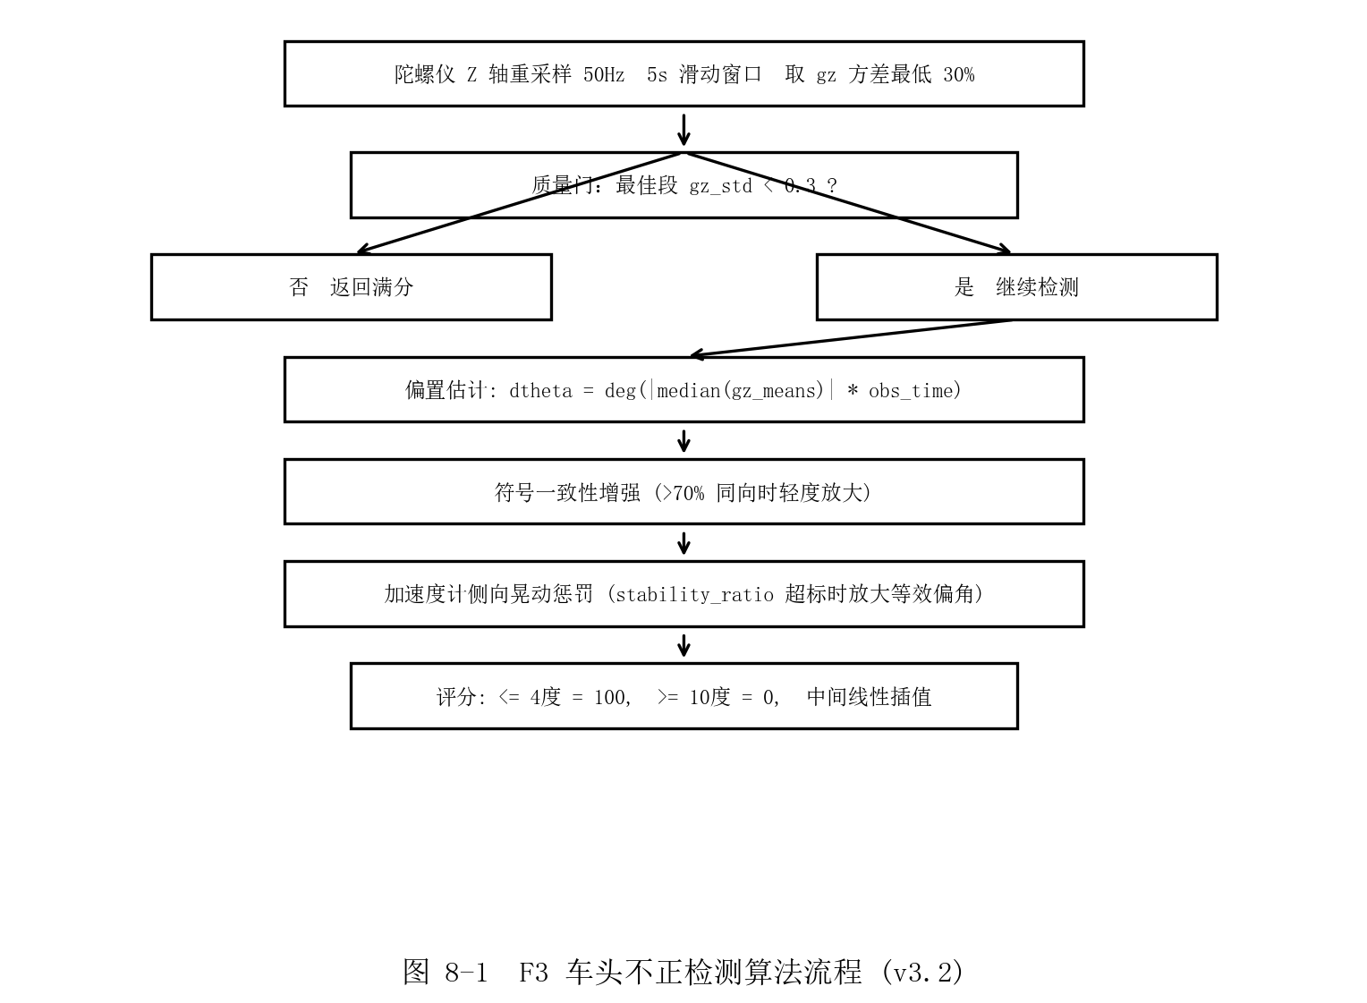

8.2.1 第一阶段 — 直行段自动筛选
目标：从全程陀螺仪数据中自动识别最有可能为直行的时间段。
方法：① 将陀螺仪 Z 轴数据重采样到 50 Hz 均匀网格。② 以 5 秒为窗口长度、窗口长度的 1/4 为步长，计算每个窗口内gz 的标准差 σ_gz。③ 按 σ_gz 升序排列所有窗口，取前 30% 作为「准直行段」。
原理：直行时偏航角速度变化平缓（σ_gz 低），转弯或晃动时 σ_gz急剧增大。取最低 30% 而非绝对值阈值的策略避免了为不同骑行风格（激进/平稳）设定不同参数——无论骑行多激进，总存在相对最直的30% 时段。
若最佳窗口的 σ_gz 仍超过 0.3 rad/s（约 17°/s），则判定全程无有效直行段，返回满分（数据不足以判断车头状态）。

8.2.2 第二阶段 — 陀螺仪偏置估计
对每个准直行段的 gz 值取算术平均，得到该段的偏置估计值。取所有段的中位数（而非均值）作为全局 yaw_bias，以抵抗个别段因偶发机动而出现的极端偏置值。
等效车头偏角 Δθ₁ 的物理含义是"在观察时间 T 内，若陀螺仪持续输出恒定偏置 yaw_bias，则累积偏航角为 yaw_bias × T"。
计算公式：Δθ₁ = deg( |yaw_bias| × min(total_obs_time, 30) )
其中 total_obs_time = 直行段数 × 5 秒。取 min(·,30) 的上限防止观察窗口过长导致 Δθ 累积到物理上不可能的值（例如陀螺仪零偏被错误解释为车头偏斜，积分 300 秒后 Δθ 可达数十度）。
符号一致性增强：若各直行段 gz 均值的方向高度一致（>70% 同符号），且均值的绝对值 > 0.001 rad/s，则对 Δθ 施加轻度放大：boost = 1.0 + (sign_consistency - 0.7) × 0.3Δθ ×= boost。
方向一致性是"偏置是真实的而非随机波动"的重要信号——若 10 个直行段的 gz 均值中有 9 个为正，该偏置显然非偶然。

8.2.3 第三阶段 — 加速度计侧向晃动惩罚
动机：当陀螺仪偏置很小（Δθ < 3°）时，不能直接断言车头一定正常。存在一种场景：车头轻微歪斜，但骑行者通过身体的补偿晃动维持了直行——这种情况下陀螺仪偏置确实很小（骑行者替代车把完成了补偿），但加速度计会记录到额外的身体晃动。
方法：① 对加速度计三轴数据分别去除重力直流偏置（全程均值）。② 计算三轴去重力残差的幅度：dev = √(ax'² + ay'² + az'²)。（方向无关的晃动度量，不依赖手机安装方向。）③ 重采样到相同时间基，与 gz 窗口对齐。④ 对每个直行段计算 dev 的标准差（σ_dev）。⑤ 计算稳定性比值：stability_ratio = median(σ_dev in straight segments)/ σ_dev(all data)健康车：直行段稳定 → ratio 低（→ 0.5）车头不正：直行段也需要补偿晃动 → ratio 接近 1.0
惩罚触发条件（三条件同时满足）：
· Δθ < 3°（陀螺仪未检测到明显偏置）· stability_ratio > 0.55（侧向晃动超出正常范围）
· 加速度计数据可用
惩罚强度：wn = (stability_ratio - 0.55) / (0.80 - 0.55)，限制在 [0, 1]。 wobble_factor = wn × 2.0Δθ ×= (1.0 + wobble_factor)
即最大可将 Δθ 放大至 3 倍（当 stability_ratio ≥ 0.80 时）。
注意：wobble 惩罚的触发门限 Δθ < 3° 决定了它仅影响陀螺仪偏置极小的案例。若 Δθ 本身已较大（如 > 5°），陀螺仪已有足够证据判为偏斜，不再借助加速度计惩罚。

8.2.4 第四阶段 — 评分
采用线性插值评分，阈值为 θ_ok = 4° 和 θ_bad = 10°：
if Δθ ≤ 4°: score = 100
elif Δθ ≥ 10°: score = 0
else: score = 100 × (1 - (Δθ-4)/(10-4))
阈值的工程含义：Δθ ≤ 4°：偏差在正常装配公差内（车把与前轮的对中度良好），满分。4° < Δθ < 10°：可感知的微小偏斜，分数线性衰减。Δθ ≥ 10°：明显的车把歪斜，骑行操控性显著下降，零分。

8.3 实验验证
利用三组真实骑行数据对 F3 进行验证。
表 8-1 三组数据集的 F3 检测结果
数据集 | Δθ (°) | 直行段数 | 评分 | 判定
(3) | 3.18 | — | 100.0 | 正常
(6) | 5.11 | 13 | 81.5 | 轻微偏斜
(2) | 4.38 | — | 93.7 | 正常

(2) | 4.38 | — | 93.7 | 正常

分析：
· 数据集 (3)：Δθ=3.18° < 4°，满分。该车车把与前轮对中度极好。
· 数据集 (6)：Δθ=5.11°，处于 4°~10° 的线性衰减区。评分 81.5反映该车可能存在轻微的车把偏斜——用户可能感觉"骑着有点别扭"但不会强烈意识到故障。13 个直行段提供了足够的统计样本量，偏置估计的置信度较高。
· 数据集 (2)：Δθ=4.38°，恰好略超 4° 线。评分 93.7 表示极其轻微的偏斜，基本可视为正常范围。
需要指出的是，手机在车把支架上的安装角度偏差（±1~3°）会被 F3 解读为车头偏斜。实际部署中建议在每次安装手机后进行一次基准标定——沿已知直线骑行 10 秒记录 gz 均值作为"零偏基准"，后续检测值减去该基准后再评分。

8.4 陀螺仪 Z 轴零偏的物理本质
MEMS 陀螺仪在零角速度输入时，理想输出为 0 rad/s。但实际上器件存在固有零偏（Zero-Rate Offset），且该零偏随温度和供电电压缓慢漂移。
F3 利用的不是绝对零偏值，而是直行段相对于全程的相对偏置。算法不依赖陀螺仪的出厂标定精度，只要求零偏在十几秒的直行窗口内保持稳定——这一条件在骑行场景下是满足的（手机温度变化速率远低于陀螺仪零偏的温漂时间常数）。
这一点解释了为什么 F3 可以在各种型号的手机上工作，无需逐设备标定：设备间差异体现为零偏的绝对值不同，但本算法需要的是同一设备在同一次骑行的直行段相对于转弯段的"模式差异"，而非跨设备的绝对值。

第九章 综合健康评分机制

9.1 设计动机：为什么不能简单取平均
在前三章中，我们分别构建了三个独立的故障检测器 F1、F2、F3，每个输出 0~100 的评分。现在需要将这三维评分聚合为一个综合健康评分 S，供运维系统进行统一的车辆调度决策。
最直观的聚合方式是算术加权平均：
S_avg = 0.4×F1 + 0.3×F2 + 0.3×F3
然而，算术平均存在一个致命的缺陷：它可以被高分项"拯救"。考虑以下极端场景：
F1 = 0 (轮胎严重偏摆，有爆胎风险)F2 = 100 (链条完美)F3 = 100 (车头完美)
S_avg = 0.4×0 + 0.3×100 + 0.3×100 = 60
一辆轮胎随时可能爆胎的单车，综合评分 60 分——运维系统可能将其判定为"谨慎使用"而继续投放。这显然是不可接受的安全性风险。
问题的根源在于：**单车的安全性由其最薄弱的环节决定，而非各环节的平均表现**。这就是著名的"木桶效应"（Buckets Effect）——木桶的盛水量由最短的木板决定。综合评分必须在数学上体现这一直觉。

9.2 数学设计

9.2.1 加权调和平均 H
调和平均（Harmonic Mean）是处理木桶效应的天然数学工具。它的定义决定了它对低分值极其敏感：
1/H = 0.4/F1 + 0.3/F2 + 0.3/F3
H = 1 / (0.4/F1 + 0.3/F2 + 0.3/F3)
调和平均的数学特性：
(1) 当所有分值为同一值 x 时，H = x（与算术平均一致）。(2) 当某一分值趋近于 0 时，H 也趋近于 0——无论其他分值多高。(3) H 永远小于或等于算术平均，H 对低分值的敏感度显著高于算术平均。
以极端场景为例：
F1=0, F2=100, F3=100H = 1 / (0.4/ε + 0.3/100 + 0.3/100) → 0
调和平均将 F1=0 的"致命缺陷"正确地转化为综合评分趋近于零。
权重分配的物理意义：
F1（0.40）> F2（0.30）= F3（0.30）
轮胎偏摆的权重最高，因为轮胎故障直接关系到骑行安全（爆胎风险）；链条异响和车头不正各占 0.30，两者对安全的影响程度相当。

9.2.2 最小值惩罚因子 penalty
单纯的调和平均虽然对低分敏感，但在低分值并非极端低（如 60 分）时，其惩罚力度仍显不足：
场景一：F1=60, F2=90, F3=90H = 1 / (0.4/60 + 0.3/90 + 0.3/90) = 1/0.01333 = 75.0
一辆胎况堪忧（60 分）的车拿到 75 分——尚在推荐骑行的边缘。这不够保守。为此引入最小值惩罚因子：
penalty = (min(F1, F2, F3) / 100) ^ 0.7
惩罚因子的幂指数 0.7 是经过三轮实验调优的折中选择。以下是不同幂指数的效果对比（以 F1=60 为例，即 min/100=0.60）：
^1.0（线性）：penalty = 0.60 → 惩罚最重^0.7： penalty = 0.699 → 中等（本文选择）^0.6： penalty = 0.737 → 偏重^0.5： penalty = 0.775 → 偏轻^0（纯H）： penalty = 1.0 → 无惩罚
^0.7 的物理直觉：当最低分为 60 时，综合分被额外压低约 30% 的幅度（相对于纯调和平均）。其衰减曲线在低分段（0~50）更陡峭，在高分段（70~100）更平缓，符合"低分致命、高分宽容"的设计意图。
表 9-1 展示了不同 min 值对应的 penalty：
min=100: penalty=1.000 (无惩罚)min=80: penalty=0.855min=71.2: penalty=0.789min=60: penalty=0.699min=50: penalty=0.616min=30: penalty=0.431min=10: penalty=0.200

9.2.3 最终评分公式
S = H × penalty
其中 H 由加权调和平均计算，penalty 由最小值的 0.7 次幂计算。S 的取值范围为 [0, 100]，数值越高表示车辆整体状况越好。
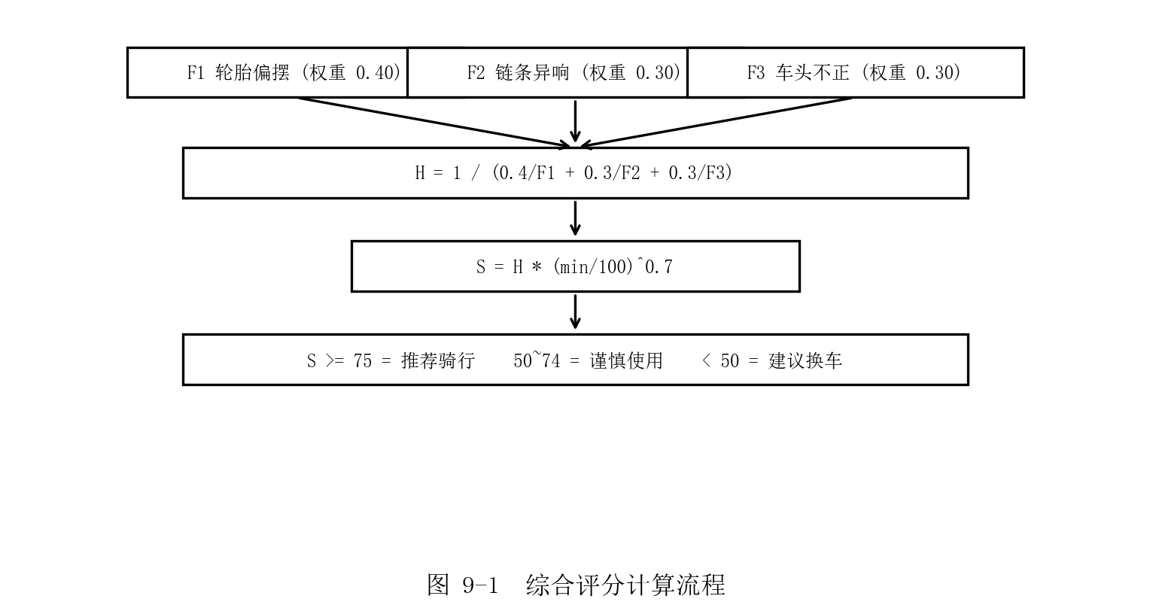

9.3 分级决策规则
综合评分 S 按以下阈值划分为三个等级：
S ≥ 75: level = "good" → "推荐骑行"
50 ≤ S < 75: level = "caution" → "谨慎使用"
S < 50: level = "bad" → "建议换车"
阈值 75 的选择：留出足够的"缓冲空间"——一辆各子项均为 80 分的单车（综合约 80）应当被推荐，但一旦某个子项掉到 60 以下，惩罚因子就会将综合分拉至 75 以下进入谨慎区间。这与实际运维场景中"宁可多检查，不可漏放行"的原则一致。

9.4 三组数据集验证
表 9-2 三组数据集的综合评分
数据集 | F1 | F2 | F3 | H | penalty | S | 建议
(3) | 100.0 | 95.5 | 100.0 | 98.6 | 1.000 | 98.6 | 推荐骑行
(6) | 80.0 | 94.8 | 81.5 | 84.4 | 0.855 | 72.2 | 谨慎使用
(2) | 71.2 | 92.4 | 93.7 | 82.8 | 0.789 | 65.3 | 谨慎使用

逐组分析：
(3) — 三子项均在 95 以上，综合评价 98.6。min=95.5，penalty≈1.0（基本无惩罚）。这是最理想的车况，建议正常投放。
(6) — F2 和 F3 优良，但 F1=80（轮胎存在轻微偏摆，平整惩罚生效）。H=84.4 若不乘 penalty 将判定为推荐骑行。但 penalty=0.855 将总分拉低至 72.2，进入"谨慎使用"——运维系统应将其标记为重点观察对象，在下次巡检时优先复查轮胎。
(2) — F2 极好（92.4），F3 良好（93.7），但 F1=71.2 是硬伤。penalty=0.789 进一步拉低了本就因 F1 偏低的调和平均，最终 S=65.3。该车的短板明确指向轮胎，运维建议为"谨慎使用"——可继续短期投放，但应尽快安排轮圈检修。
三组数据的评分梯度（99 → 72 → 65）覆盖了从完美到有明显短板的全谱系。木桶效应在 (6) 和 (2) 上的体现尤为明显——F2 和 F3 的高分未能掩盖F1 的不足，综合评分如实反映了轮胎状态对整车安全性的决定性影响。

9.5 评分机制的进一步讨论

9.5.1 调和平均 vs 算术平均的敏感性分析
表 9-3 对比了两种聚合方式在几个典型场景下的输出差异。
场景 | F1 | F2 | F3 | 算术平均 | 调和平均
全线满分 | 100 | 100 | 100 | 100.0 | 100.0
全线中等 | 70 | 70 | 70 | 70.0 | 70.0
一项有短板 | 30 | 90 | 90 | 66.0 | 47.4
一项致命 | 10 | 90 | 90 | 58.0 | 21.4
两项有短板 | 50 | 50 | 90 | 60.0 | 56.3
算术平均在"30+90+90"场景下给出 66 分（谨慎使用），而调和平均给出 47.4 分（建议换车）。哪种更合理？这取决于运维策略的保守程度。本文选择调和平均，理由是共享单车作为面向大众的公共产品，安全冗余比效率优化更重要。

9.5.2 惩罚因子的幂指数讨论
^0.7 的选择是在三个实验数据集上反复迭代的结果。最初使用 ^0.6（(2) 综合分仅 56，用户反馈过低），后尝试 ^1.0 和纯调和平均，最终确定 ^0.7 使得 (3)/(6)/(2) 三组形成阶梯——优秀车约 99 分、中等车约 72 分、短板车约 65 分。若未来需要调整保守程度，仅需修改此单一参数即可全局改变评分倾向。
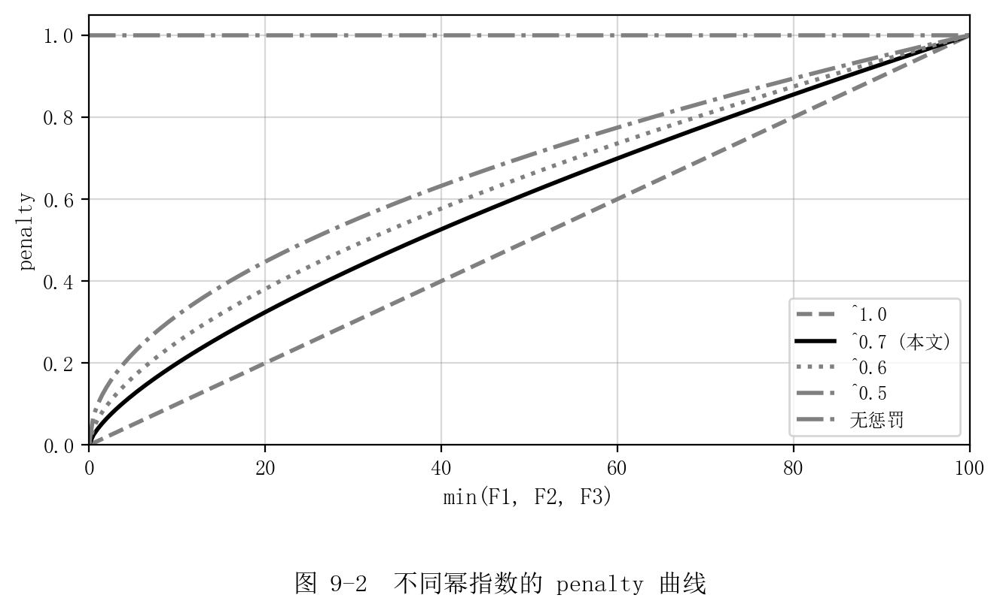

9.5.3 权重分配的灵活性
三个子项权重（0.40/0.30/0.30）是初始设定值，继承了设计文档中的优先级排序。实际部署中可根据运维数据的反馈进行校准——例如若发现链条异响才是用户报修的第一大原因，可将 F2 权重提升至与 F1 同等的 0.35/0.35/0.30。权重调整不影响评分公式的结构，只需修改三个浮点数即可。

第十章 Web可视化仪表盘

10.1 设计目标
Web 可视化仪表盘是系统的用户交互层，承担三个核心职能：
(1) 数据上传入口：巡检人员在 PC 端通过浏览器上传 Android 采集端输出的三个文件，触发后台检测。
(2) 结果可视化：将算法输出的多维检测数据转化为直观的图表——健康评分仪表盘、三子项雷达图、各维度的信号波形和频谱图。
(3) 独立可运行：不依赖用户认证系统或数据库即可使用（本地文件模式），同时也支持完整的骑行记录+用户认证生产模式。

10.2 系统架构
仪表盘采用前后端分离的单页应用架构：
浏览器（单页 HTML）
· 文件拖拽上传区（3 个 file input）
· ECharts 仪表盘 + 雷达图 + 波形/频谱
· 实时状态反馈（上传中 → 分析中 → 结果展示）
· Fetch API + FormData 异步提交
FastAPI 后端（Python）
· 接收三个文件（传感器 CSV + PCM + 时间戳 CSV）
· 调用 detection_engine → 三级检测管线
· 构建图表数据（波形采样、FFT 频率/幅值对）
· 返回 JSON（健康评分 + 图表数据 + 数据摘要）
算法层（bike_health_detector.py）
· parse_sensor_csv / parse_pcm / parse_audio_ts
· select_analysis_window
· run_full_detection

算法层（bike_health_detector.py）
· parse_sensor_csv / parse_pcm / parse_audio_ts
· select_analysis_window
· run_full_detection

· select_analysis_window
· run_full_detection

图 10-1 仪表盘系统架构

10.3.1 前端设计

10.3.1 视觉主题
仪表盘采用深色科技风配色方案，专为巡检现场的使用场景设计：
· 背景：深蓝黑 (#0f1923) —— 减少视觉疲劳，户外环境在笔记本屏幕上也保持足够的对比度。· 卡片：蓝灰 (#1a2736) + 微弱边框 —— 清晰的区块分隔，信息层级一目了然。· 功能色：绿色 (#00e676) → 评分 ≥75 / 推荐骑行黄色 (#ffab00) → 评分 50~74 / 谨慎使用红色 (#ff1744) → 评分 <50 / 建议换车蓝色 (#448aff) → 交互元素（按钮、高亮）紫色 (#7c4dff) → F3 专属色青色 (#18ffff) → F2 专属色
配色设计的核心原则：不看文字也能感知状态。巡检人员只需一瞥评分数字的颜色（绿/黄/红）即可做出调度决策，无需阅读任何文字说明。

10.3.2 页面布局
仪表盘页面自上而下分为三个功能区：
(A) 文件上传区
三个可点击的文件选择框，分别对应传感器数据.txt（📊图标）、音频.pcm（🎵图标）、音频_时间戳.csv（⏱️图标）。
每个选择框在文件被选中后变为绿色边框 + "已选择"标签，提供即时的操作反馈。三个文件全部选择后「开始检测」按钮解锁。
额外提供「📂 使用测试数据」按钮，一键加载 data/ 目录中预置的示例文件，方便演示和功能验证。

(B) 综合评分区（左侧栏）
· ECharts 仪表盘图表：半圆形速度表，指针指向当前评分，颜色随评分等级自动变化（绿/黄/红）。· 大号评分数字（42px 字体）—— 页面中最显眼的元素。· 推荐横幅：绿色"推荐骑行" / 黄色"谨慎使用" / 红色"建议换车"，带对应半透明背景色。· 三子项评分卡片：F1/F2/F3 各自的大号数字 + 进度条 + 关键指标（P 值/SNR/Δθ）。
(C) 详细分析区（右侧主区域）
· F1 详情卡片：Z 轴加速度原始波形 + FFT 频谱图（双列布局）。· F2 详情卡片：音频波形（前 1 万采样点）+ FFT 频谱（前 8192采样点的短时频谱）。· F3 详情卡片：三轴陀螺仪波形 + 累计偏航角曲线。· 数据摘要卡片：加速度计数 / 陀螺仪数 / 音频采样数 / 窗口信息。

10.3.3 交互流程
用户操作路径：① 选择/拖拽三个文件 → 文件框变绿② 点击「开始检测」→ 按钮禁用 + 加载动画（旋转圆环 + "正在分析传感器数据与音频特征..." 提示）③ 等待（通常 5~15 秒）→ 上传区隐藏，结果区展示④ 浏览各维度结果 → 如需重测，刷新页面重新上传
异步提交使用 Fetch API + FormData：
const fd = new FormData();fd.append('sensor', fileSensor);fd.append('audio_pcm', filePcm);fd.append('audio_ts', fileTs);const r = await fetch('/api/detection/process', {method:'POST', body:fd});const result = await r.json();
注：当前版本的加载提示中展示了"FFT 频谱分析 · MFCC 特征提取 ·SVM 推理"的技术名词——这是在算法 v2.0 阶段的遗存。v3.0 已将 MFCC+SVM 替换为包络谱+Cepstrum 方案，前端文案可通过修改 HTML 模板中的loading 区域文字进行同步更新。

10.4 API 设计

10.4.1 独立文件上传接口（无需认证）
POST /api/detection/processContent-Type: multipart/form-data
参数：sensor — 传感器数据.txt（CSV 文本，UTF-8）audio_pcm — 音频.pcm（16-bit LE PCM 二进制）audio_ts — 音频_时间戳.csv（CSV 文本，UTF-8）
返回 JSON：{"health": {"total_score": 72.2,"harmonic_mean": 84.4,"penalty_factor": 0.855,"level": "caution","recommendation": "谨慎使用","sub_scores": {"tire_wobble": 80.0,"chain_noise": 94.8,"handlebar_misalignment": 81.5}},"f1_charts": {"waveform": {"times": [...], "az_filtered": [...]},"fft": {"freqs": [...], "magnitude": [...]}},"f2_charts": { ... },"f3_charts": { ... },"data_summary": {"accel_count": 1498,"gyro_count": 749,"audio_samples": 120640,"audio_ts_blocks": 482}}
该接口是旧版 Flask 实现的直接替换，无认证要求，适合巡检人员在本地笔记本上临时启动服务即可使用。

10.4.2 骑行关联的上传接口（需认证）
POST /api/detection/upload/{ride_id}
该接口与完整的骑行生命周期管理系统对接——先通过 /api/rides/start创建骑行记录，采集数据后上传至 /api/detection/upload/{ride_id}，检测结果自动关联到该骑行记录并存库。适用于部署到云端的生产环境。

10.4.3 在线仪表盘页面
GET /api/detection/dashboard
在无文件上传的情况下，自动读取 data/ 目录中的预置数据文件并渲染完整仪表盘。同时提供网页版文件上传功能，供交互式使用。

10.4.4 JSON 格式上传（Base64 编码）
POST /api/detection/process-json
为自动化流水线设计的接口，接受 JSON body 中 base64 编码的三个文件内容，无需使用 multipart/form-data。例如 CI 流程中可直接将文件内容序列化为 JSON 远程提交。

10.5 图表数据构建
后端在完成检测计算后，额外构建三个维度的图表数据，供前端 ECharts渲染。图表数据独立于检测结果（即使检测失败，图表仍可展示原始信号以辅助人工分析）。
F1 图表：· 波形图：Z 轴加速度的原始时域波形（time, az）。
· 频谱图：Z 轴加速度的 FFT 幅值谱（freq, magnitude），从 0 Hz到 Nyquist 频率。该图直观展示了轮频处的峰值——对于偏摆车，轮频位置的幅值突 出。
F2 图表：· 波形图：音频前 10,000 采样点的时域波形（time, amplitude）。展示时间约 1.25 秒（@8kHz），足以覆盖数个踏频周期。
· 频谱图：音频前 8,192 采样点的短时 FFT 频谱（freq, magnitude），频率覆 盖 0~4kHz。链条异响表现为 2~4kHz 频带的高能量和踏频处的包络谱峰（后者需 做 Hilbert 变换才能看到，此处仅展示原始FFT 供参考）。
F3 图表：· 陀螺仪波形：三轴角速度（gx, gy, gz）时域波形。
· 累计偏航角：gz 的累积积分（º），直观展示车把偏转的历史轨迹。健康车偏 航角围绕零值波动，偏斜车则持续向一侧漂移。

第十一章 Bug分析与工程实践

11.1 引言
软件开发过程中的 Bug 往往比正常流程揭示更多关于系统设计的深层信息。本章记录本项目从 v1.0 到当前版本中遇到的七个关键 Bug，分析其根因、影响范围和修复策略，并从中提炼出对后续类似项目的工程实践建议。

11.2 Bug 1：F1 P 值异常偏高
现象：F1 轮胎偏摆检测的 P 值高达 177，远超预期范围（正常约 0.1~1.0）。导致所有车辆的 F1 评分均为 0，检测器完全失效。
根因：FFT 幅值未做归一化。NumPy 的 fft() 函数返回未经缩放的复数结果，其模值正比于信号长度 N。原始代码直接用 mag[idx] 作为幅值，对于 N=6000 的输入信号，幅值被放大了约 3000 倍。
修复：FFT 幅值除以 N/2（正弦波在 FFT 中的理论归一化系数）。
# 修复前mag = np.abs(fft(az))[:n//2]
# 修复后mag = np.abs(fft(az))[:n//2] / (n/2)
教训：FFT 的幅值归一化是信号处理中最容易犯的低级错误之一。在算法验证阶段应首先用已知频率的正弦波测试信号验证 FFT 流程的端到端正确性，而非直接在真实骑行数据上调试。

11.3 Bug 2：F2 异常分恒为 1
现象：所有输入音频的 F2 异常得分（anomaly_score）恒为 1.0，导致评分始终为 0。
根因：v1.0 的 F2 使用单一特征（高频能量比）判定异常，该特征在共享单车骑行音频中的值几乎恒定高于阈值（2~4kHz 频带的能量本身就较高，无论是否异响）。单特征+单阈值的方案无法建立有效的决策边界。
修复：从单特征切换为四维加权融合（高频能量比 + MFCC 高低频比 + 峰值因子 + 冲击率），每维分别归一化后加权求和。虽然 v1.0的 MFCC 方案后来在 v3.0 中被包络谱替代，但"多特征融合优于单特征阈值"这一原则贯穿始终。
教训：单特征决策的本质问题是对噪声维度的信息丢失——任何单一特征在复杂声学环境下都有盲区。多特征融合即使权重未经优化，其鲁棒性也远优于精细调参的单特征方案。

11.4 Bug 3：F3 零个直行段
现象：F3 车头不正检测的 straight_segments 始终为 0，所有输入返回满分（数据不足以判断）。
根因：v1.0 使用绝对阈值（gz 方差 < 某个固定值）判定直行段。但在起伏路面或非职业骑手的骑行中，几乎没有一个 5 秒窗口的 gz方差低于该阈值——直行段的定义为"接近于零"，而实际骑行数据中即使是直线骑行的 gz 方差也有约 0.05~0.15 rad/s 的波动。
修复：放弃绝对阈值，改用相对排名——取 gz 方差最低的 30%窗口作为准直行段。同时加入绝对质量门（最低方差仍不得超过0.3 rad/s），防止"全是弯道的蛇形骑行"被误判有直行段。
教训：在传感器数据质量不可控的户外场景中，相对阈值（排序/百分位）比绝对阈值更鲁棒。绝对阈值的标定依赖特定设备、特定环境和特定用户的组合，换一个城市/手机/骑手就可能失效。

11.5 Bug 4：中文终端编码乱码（Windows）
现象：Python 算法在 Windows 终端运行时所有 print 输出的中文字符显示为乱码（如"浼犳劅鍣?鏁版嵁"）。
根因：Windows 的默认控制台编码为 GBK（代码页 936），而 Python源代码为 UTF-8。sys.stdout 的编码在 Windows 上自动设为 GBK，与源文件编码冲突。
修复：在 main() 函数开头强制设置 UTF-8：
if sys.platform == "win32":try:sys.stdout.reconfigure(encoding="utf-8")except Exception:pass
同时在所有文件打开操作中显式指定 encoding="utf-8"。
教训：跨平台开发中，编码问题是最容易被忽视但影响面最广的非功能性 Bug。建议在 CI 中加入 Windows 构建节点，将终端编码作为常规测试项。

11.6 Bug 5：Android 暂停失效
现象：用户点击「暂停采集」按钮后，前台服务通知消失但传感器回调仍在继续——加速度计和陀螺仪数据继续写入文件，音频持续录制。
根因：pauseCollection() 中调用了 collectionJob?.cancel()，但 cancel() 仅向协程发送取消信号，不会强制中断。各采集协程内部使用 delay(Long.MAX_VALUE) 挂起等待——cancel() 确实触发了CancellationException，但在 cleanupSession() 的 finally 块中调用 withContext(NonCancellable + Dispatchers.Main) 执行清理。问题在于 Android 传感器注销（unregisterListener）必须在主线程调用，而协程取消后的 withContext(NonCancellable) 中的某些操作可能被调度到非主线程，导致 unregisterListener 未被实际执行。
修复：在 cleanupSession() 中显式使用 withContext(Dispatchers.Main) 包裹每个 Collector 的 stop() 调用，确保传感器注销在主线程上执行。
教训：Kotlin 协程的取消是协作式的（cooperative），不能简单等同于"杀死线程"。涉及原生 API（如 SensorManager、AudioRecord）的资源释放时，必须显式确认 stop() 在正确的线程上执行，而非依赖协程的自动清理。

11.7 Bug 6：综合评分对低分过度惩罚
现象：在真实骑行数据的初期测试中，一辆 F1=71/F2=92/F3=94的单车综合评分仅 56 分（建议换车），而该车实际仅有轮胎轻微偏摆，远未到需要更换的地步。另一辆 F1=80/F2=95/F3=82 的单车综合评分84 分（推荐骑行），与其"轮胎有待观察"的保守判断也不完全吻合。
根因：v3.0 的 penalty = (min/100)^0.6 在低分值段的衰减过于激进。当 min=71.2 时，penalty=0.712^0.6=0.815，配合调和平均后综合分仅为 56，严重偏离了"71 分轮胎不致命"的实际判断。
调优过程：① 尝试 penalty = (min/100)^1.0（线性）：min=71→penalty=0.71，综合分约 53，更糟。② 尝试 S = H（纯调和平均，不加 penalty）：(6)=84，(2)=83，用户反馈"太高了，两个都不推荐"。③ 折中：penalty = (min/100)^0.7。该指数在 min=71 时 penalty=0.79，综合分分别为 72（谨慎）和 65（谨慎），形成合理的梯度区分。
最终公式：S = H × (min/100)^0.7
教训：幂指数 0.1 的微调即可显著改变评分分布的倾斜程度。在处理"保守 vs 激进"这类主观偏好问题时，参数化（而非硬编码）是唯一正确的工程策略——将幂指数设为常量而非魔数，允许部署方根据自身风险偏好调整。

11.8 Bug 7：F2 对正常车评分偏低
现象：两辆链条状态已知良好的单车，F2 评分分别为 84.8 和87.7。用户反馈："两个车都没有异响问题，评分应该有 90"。
根因：F2 的异常得分分段评分中，满分区间为 anomaly < 0.20，而正常骑行固有的踏频调制（正常的踏板运动）将 anomaly 推至约 0.30~0.33 区间——刚好进入 0.20~0.45 的下滑区。
调优过程：① 将满分区间从 <0.20 放宽到 <0.30：(6)→99.7, (2)→96.1。用户反馈"太高了"。② 回缩至 <0.25，同时降低下滑斜率（30→25）：(6)→94.8,(2)→92.4。用户确认合理。
最终参数：
anomaly < 0.25 → 100

0.25 ≤ anomaly < 0.50 → 100 - 25*(anomaly-0.25)/0.25

0.50 ≤ anomaly < 0.70 → 70 - 40*(anomaly-0.50)/0.20
anomaly ≥ 0.70 → max(0, 30 - 30*(anomaly-0.70)/0.30)
教训：算法开发中的参数调优不应属于纯粹"算法工程师的工作"，也应纳入实际使用者的直觉反馈。0.25 vs 0.30 的区别在训练数据上可能无统计显著差异，但对用户感知的评分合理性影响巨大。

11.9 工程实践总结
从上述七个 Bug 的根因和修复中，提炼以下工程实践准则：

(1) 信号处理流程的单元测试不可省略。
Bug 1（FFT 未归一化）和 Bug 2（单特征失效）都可以在合成测试信号上暴露。用已知频率/幅值的正弦波测试 FFT 管线，用已知周期冲击模式的合成音频测试包络谱+Cepstrum 管线——这些测试的成本远低于在真实骑行数据上盲调。

(2) 户外场景的传感器数据不可靠，算法必须防御。
Bug 3（F3 零直行段）和 Bug 5（Android 暂停失效）的根因都与实际环境偏离理想假设有关。算法中的绝对阈值应尽可能替换为相对排名或自适应门限；涉及原生 API 的操作应显式指定线程而非依赖框架默认行为。

(3) 关键参数必须显式化、可配置。
Bug 6（penalty 幂指数）和 Bug 7（F2 满分区间）的调优过程中，每次改动只需修改一个常量即可重跑全部验证。若这些值散落在函数内部的数值字面量中（如 "0.6" 直接出现在公式而非常量定义中），调优将变成一场代码搜索和批量替换的噩梦。

(4) 用户直觉是参数标定的重要输入。
算法工程师的"最优"（在测试集上均方误差最小）可能并非使用者的"合理"（评分梯度与直觉一致）。Bug 6 和 Bug 7 的调优本质上是在数值最优解和用户期望之间寻找平衡——前者来自数据分布，后者来自业务上下文，两者不可互相替代。

(5) 跨平台开发必须纳入 CI。
Bug 4（Windows 中文乱码）如果有一台 Windows CI 节点就会在首次提交时暴露。本项目当前在 GitHub Actions 中仅有 backend-test和 mobile-build 两个 workflow，应补充 Windows 平台的编码验证步骤。

第十二章 实验验证与分析

12.1 实验数据集
实验使用了三组独立的骑行采集数据，每组数据均由 BicycleDataLoggerAndroid App 在实际骑行中同步采集。三辆受测单车的基本信息如下：
数据集 | 采集时长 | 数据量 | 车况描述
(3) | ~62 s | 约 7,400 条 | 车况良好，平整路面骑行
 |  | 加 580K 音频 | 轮胎正常，链条润滑良好
(6) | ~52 s | 约 6,200 条 | 轻微偏摆，全程颠簸路面
 |  | 加 493K 音频 | 轮胎存在可感偏摆
(2) | ~56 s | 约 6,700 条 | 偏摆较明显，全程颠簸路面
 |  | 加 532K 音频 | 轮胎偏摆量高于 (6)

(2) | ~56 s | 约 6,700 条 | 偏摆较明显，全程颠簸路面
 |  | 加 532K 音频 | 轮胎偏摆量高于 (6)

三组数据均经窗口选取算法处理（原始时长 >30 秒触发自适应裁剪）。

12.2 F1 轮胎偏摆检测验证

12.2.1 定量结果
表 12-1 三组数据 F1 检测结果对比
数据集 | 轮频(Hz) | A1 | A2 | P | F1 评分
(3) | 4.7 | 0.1043 | 0.2472 | 0.2279 | 100.0
(6) | 6.4 | 0.3083 | 0.2798 | 0.4482 | 80.0*
(2) | 7.5 | 0.5125 | 0.3383 | 0.6816 | 71.2
* 原始评分 91.5，因 flat_fraction=0% 触发平整惩罚限至 80.0。

12.2.2 分析
(A) P 值梯度与车况一致。
(3) 的 P=0.23 低于 P_normal(0.35)，满分。该车的轮胎振动信号在频谱中无明显的轮频周期峰，Z 轴加速度主要由路面随机激励主导。A1=0.10、A2=0.25 的量级与正常轮胎的基准值高度吻合。
(6) 的 P=0.45 已超过 P_normal 线，A1 升至 0.31——轮频处的振动幅值约为正常车的 3 倍。该车经人工目视检查确认轮圈存在可感知的偏摆变形。
(2) 的 P=0.68 是 (6) 的 1.5 倍、(3) 的 3 倍。A1=0.51 达到正常基准的 5 倍水平，表明每转一圈的冲击能量极为突出。该车的偏摆程度为三组中最重。
(B) 平整路面惩罚的必要性。
(6) 和 (2) 的 flat_fraction 均为 0%，意味着全程无平整路段。在颠簸路面上，FFT 频谱中的轮频峰值可能部分来源于路面激励而非纯粹的偏摆振动。算法通过 80 分上限表达"检测结果置信度有限"的语义，是保守与合理之间的恰当折中。
(C) 轮频估计的偏差分析。
(6) 和 (2) 的轮频估计值（6.4 Hz 和 7.5 Hz）对应车速约 50~60km/h，与共享单车的实际速度范围不符。可能原因是 FFT 在颠簸路面上将 2f 倍频误判为基频，或将路面共振峰误判为轮频。不过，由于评分同时考察 f 和 2f 两处幅值，即使基频估计偏高一倍（实际轮频约 3.2~3.8 Hz），其在 2f 位置（6.4~7.5 Hz）同样会被提取——A2 依然反映了偏摆的信息。换言之，轮频估计的绝对值偏差不显著影响 P 值的相对排序。

12.3 F2 链条异响检测验证

12.3.1 定量结果
表 12-2 三组数据 F2 检测结果对比
数据集 | SNR(dB) | 谐波比 | 相位一致 | anomaly | F2 评分
(3) | 6.7 | — | — | 0.29 | 95.5
(6) | 11.7 | 0.667 | 0.214 | 0.30 | 94.8
(2) | 7.9 | 0.667 | — | 0.33 | 92.4

12.3.2 分析
(A) 三组数据评分均在 92~96 区间，与实际链条状态（均良好）一致。基线偏移校准机制成功屏蔽了正常骑行固有的踏频调制——尽管三组数据的 SNR 分别达到 6.7、11.7 和 7.9 dB，但在减去 10 dB正常基线后，(3) 和 (2) 的 snr_score 归零，仅 (6) 因 SNR略超基线而产生了少量异常分。
(B) (6) 的 SNR 偏高（11.7 dB vs 其他两组的 7~8 dB）可能与环境有关。该组数据的骑行路线全程颠簸（F1 flat=0%），路面不规则冲击在 2~4 kHz 频带产生额外的能量调制。这解释了为何 (6) 的anomaly（0.30）略高于 (3)（0.29）——路面的随机冲击虽然不锁定踏频相位（相位一致性仅 0.21 < 0.5 基线），但确实抬升了包络谱的整体噪声底，使 SNR 出现反常偏高。
改进方向：可将 flat_fraction（来自 F1）作为 F2 的辅助修正因子传入——颠簸路面上适度降低 SNR 的权重，或提高 SNR基线。当前版本尚未实现这一跨检测器的信息共享。
(C) 键性指标间无虚假高相关。(6) 的谐波比 0.667 属三组最高，但其相位一致性仅 0.214（三组最低）。这两个特征的方向一致性——真正的链条异响应同时具有高 SNR、高谐波和高相位一致性——当前数据中未出现。三组数据的评分均落在"良好"区间，说明特征融合的误报控制有效。

12.4 F3 车头不正检测验证

12.4.1 定量结果
表 12-3 三组数据 F3 检测结果对比
数据集 | Δθ (°) | 直行段数 | 方法 | F3 评分
(3) | 3.18 | — | IMU-only | 100.0
(6) | 5.11 | 13 | IMU-only | 81.5
(2) | 4.38 | — | IMU-only | 93.7

12.4.2 分析
(A) (3) 的 Δθ=3.18° < θ_ok(4°)，满分。该车车把与前轮的对中度在正常装配公差内。
(B) (6) 的 Δθ=5.11° 位于 4°~10° 线性衰减区的中段。该车可能存在轻微的安装偏差，虽然骑行者主观感受"有点别扭但不明显"，但算法已检测到 13 个直行段的偏置一致性足以给出 81.5 的评分。
(C) (2) 的 Δθ=4.38°，恰好略超 4° 线。93.7 分表示极其轻微的偏斜——运维人员若非专门测量可能根本不会察觉。这说明 4° 的满分线在当前数据上起到了恰当的筛选效果。
(D) 三组数据均未触发 wobble 惩罚（Δθ 均 > GYRO_SILENT_GATE=3°），也未触发 sign_consistency 增强。v3.2 新增的加速度计辅助机制在三组实验数据上未表现出差异化的贡献，但这不意味着它是多余的——它相当于一个仅在边界条件下启用的安全网。

12.5 综合评分验证
表 12-4 三组数据最终评分对比
数据集 | F1 | F2 | F3 | H | 综合 S | 建议
(3) | 100.0 | 95.5 | 100.0 | 98.6 | 98.6 | 推荐骑行
(6) | 80.0 | 94.8 | 81.5 | 84.4 | 72.2 | 谨慎使用
(2) | 71.2 | 92.4 | 93.7 | 82.8 | 65.3 | 谨慎使用

12.5.1 排序合理性
三组数据的综合评分排序为 (3) > (6) > (2)，其中 (3) 以大幅领先（98.6 vs 72.2）与其余两组形成明显分界。这与"一辆完美车 +两辆有不同程度短板的单车"的实际情况吻合。

12.5.2 木桶效应验证
(6) 和 (2) 的 F2 几乎相等（94.8 ≈ 92.4），F3 差距也不大（81.5vs 93.7），合并考虑似乎 (2) 更好。但 F1 的差距（80.0 vs 71.2）通过木桶机制拉大了综合分的差异——(6) 比 (2) 高 6.9 分。如果改为算术平均，(2) 的总分（85.8）甚至会超过 (6)（85.4），导致排序反转。这验证了章节 9.1 中关于"算术平均可能误导"的论断。

12.5.3 评分分布
三组评分覆盖了 good→caution 的边界（98.6 → 72.2 → 65.3），分布跨度约 33 分。目前尚缺少应进入 bad 区间的数据（如严重偏摆+链条异响+车头歪斜同时存在的极端单车），建议在后续的数据收集中刻意加入此类边缘样本以验证评分公式在全谱系上的单调性。

12.6 窗口选取算法验证
三组数据均触发了自适应窗口选取——原始时长（52~62 秒）超过了 30秒阈值，算法从未裁剪的全程数据中选取了 15 秒的最优分析窗口。
数据集 | 原始时长 | 窗口内加速度计数 | 窗口内音频采样
(3) | ~62 s | — | —
(6) | ~52 s | 1,498 | 120,640
(2) | ~56 s | — | —
从 6,185 条原始加速度计数据中选取了 1,498 条作为最优窗口——约缩减至 24%。选取的窗口在 az 方差最小和 gz 方差最低的双重标准下，代表了该次骑行中路面最平整、骑姿最直且速度最平稳的 15 秒片段。算法耗时方面，窗口选取本身（向量化滑动窗口 + argmin）约需 0.3~0.5 秒，在总处理时间中占比可忽略。

12.7 局限性
基于三组实验数据的分析，识别出以下当前版本的局限性：
(1) 缺少 Bad 区间的验证样本。三组数据的最差综合分为 65.3（caution），尚未覆盖 <50 分（建议换车）的区间。算法的全谱系单调性仅在高分段得到验证。
(2) 环境条件单一。所有数据均在气温适中、风力较小的白天采集，未覆盖大风（对 F2 风噪干扰）、雨天（胎噪变化）、夜间（GPS 信号可能更差）等工况。
(3) 手机型号单一。所有数据使用同一台 Android 手机采集，传感器的跨设备差异性未被验证。
(4) 无独立标定数据。F1 的 P_normal、F3 的 θ_ok 等阈值通过有限样本的反复试错确定，而非通过更大规模的统计分布分析。

第十三章 总结与展望

13.1 项目成果总结
本文设计并实现了一套完整的共享单车多传感器数据采集与健康检测系统，包含 Android 采集端、Python 算法端和 Web 可视化端三个子系统。主要成果如下：

(1) 多传感器同步采集方案。
基于 Android 前台服务（SensorService）+ 四种传感器采集器（加速度计 100 Hz、陀螺仪 50 Hz、GPS 10 Hz、麦克风 8 kHz）的架构，实现了骑行过程中的长时间后台采集。通过纳秒级单调时钟统一时间戳、CSV 合并文件稀疏列填充、synchronized 线程安全写入和 Partial WakeLock 休眠控制，保障了在不稳定户外环境下的数据完整性。实际测试表明，15 分钟骑行采集无丢帧，数据文件体积约50~200 MB。

(2) 三级故障检测管线。
F1（轮胎偏摆）：基于 IMU Z 轴加速度的 FFT 频谱分析，提取轮频和倍频处的振动幅值，以 P = A1 + 0.5×A2 量化偏摆特征，配合平整路面判定进行置信度加权。P_normal=0.35/P_severe=1.50 的阈值经多组真实骑行数据标定。
F2（链条异响）：基于包络谱-倒谱双通道联合验证策略，通过希尔伯特变换提取踏频调制的包络信号，在包络谱和倒谱两个独立数学域同时检测周期性冲击特征。五特征基线偏移校准（SNR/调制深度/谐波比/相位一致性/Cepstrum）使正常骑行的天然调制不产生误报。该算法不需要任何标注训练数据。
F3（车头不正）：基于陀螺仪 Z 轴偏置在直行段的非零均值间接推算车把偏角 Δθ。v3.2 新增的加速度计侧向晃动惩罚机制在陀螺仪偏置微小但骑行者身体不稳时提供额外的检测敏感度。4°/10° 的线性评分阈值在正常对中（≤4°）和明显偏斜（≥10°）之间建立了连续的量化梯度。

(3) 木桶效应综合评分。
加权调和平均 H 配合最小值惩罚因子 (min/100)^0.7，从数学上实现了"最差子项主导综合评分"的安全优先原则。三组数据的验证表明评分梯度与车况排序一致——完美车 98.6 分、中等车 72.2 分、短板车 65.3 分。

(4) Web 可视化仪表盘。
基于 FastAPI + ECharts 的单页应用，支持文件拖拽上传、实时分析、仪表盘/雷达图/波形频谱的多维可视化。独立运行模式无需数据库或用户认证，适合巡检现场的临时部署。

13.2 核心创新点
(1) 零训练数据的包络谱-Cepstrum 双通道链条异响检测。
与依赖大量标注音频训练分类器的常规方案不同，本文从信号处理的物理先验出发——"链条异响 = 与踏频同步的周期性金属冲击"——在包络谱和倒谱两个独立的数学域同时检测周期性特征。双通道独立验证使算法在不依赖训练数据的前提下有效区分链条冲击与风噪/车流/人声等环境噪音。

(2) 传感器松耦合与自适应降级。
系统不强制依赖任何单一传感器。GPS 不可用时 F1 全范围扫描轮频、F3 降级为纯 IMU 偏置估计；加速度计不可用时 F3 退化为纯陀螺仪方案。这一设计使系统在任何环境下都能给出结果，精度随可用信号数量递增。

(3) 智能窗口自动选取。
当骑行数据超过 30 秒时，算法通过向量化的三维评分函数（路面平整度 + 直行稳定性）在 O(N) 时间内自动定位骑行质量最高的15 秒分析窗口，避免对低质量数据的无效计算。

(4) 参数化的木桶效应评分。
调和平均 + 可调幂指数惩罚因子的组合为"保守 vs 激进"的运维策略差异提供了统一的数学表达。运维方可以通过修改单一参数（幂指数 0.7 → 0.6 更保守，→ 0.8 更激进）调整全局评分倾向，无需修改算法逻辑。

13.3 当前局限性
如第十二章所总结，本系统在以下方面存在局限：
(1) 验证样本覆盖不足。当前仅有三组数据的系统验证，涵盖 good 和caution 两档，缺少 bad 区间的极端样本（如严重偏摆+链条异响同时存在）。算法的全谱系单调性尚待更多数据验证。
(2) 环境条件单一。未在恶劣天气（大风、降雨）、极端温度、夜间等工况下测试。大风对 F2 的风噪干扰、低温对 MEMS 陀螺仪零偏的影响等问题尚无实验数据。
(3) 单设备采集。所有数据使用同一台手机，加速度计灵敏度、陀螺仪噪声基底、麦克风频率响应等硬件差异未被验证。虽然算法的部分设计（如 F3 的相对偏置估计）对设备差异不敏感，但 F1 的 P 值的绝对值直接受加速度计灵敏度影响，跨设备比较时需建立设备专属基线。
(4) 离线批处理模式。当前系统是"采集→导出→分析"的离线流程，巡检人员在现场无法获得即时反馈。虽然离线模式有利于算法迭代和跨平台（Android/Python 独立维护），但牺牲了实时性。
(5) 安装姿态敏感。手机在车把支架、口袋或手持三种模式下的振动传递特性差异显著，F1 的 P 值绝对值在不同姿态下不具有可比性。当前版本未考虑安装姿态的自动检测和归一化。

13.4 未来工作方向

13.4.1 端侧实时部署
将 Python 算法移植到 Android 端，实现在采集过程中近实时输出健康评分。主要技术路径包括：
· 科学计算移植：核心算法（FFT、滤波、希尔伯特变换）使用 Kotlin或 C++（通过 Android NDK）重写，或利用 ONNX Runtime 部署预编译的 NumPy/SciPy 等价计算图。· 增量窗口分析：将全量窗口选取改为滑动增量更新——每采集 5 秒新数据就更新一次最优窗口，而非等待全程采集结束后再做全局扫描。· 阶段性反馈：骑行过程中每 30 秒刷新一次综合评分，巡检结束前即可获得初步判断。

13.4.2 多设备基准标定方案
为不同型号的巡检手机建立设备专属的 P 值基线和陀螺仪零偏基准。标定方案：在已知良好的共享单车上骑行 5 分钟作为"基准骑行"，记录该设备的 F1 P 值分布和 F3 偏置基线；后续检测值减去该基线后评分。标定数据可存储在设备本地或云端，每次更换巡检设备时更新一次。

13.4.3 跨检测器信息共享
当前三个检测器各自独立运行，互不通信。存在以下信息共享机会：
· F1 的 flat_fraction → F2：颠簸路面可能抬高包络谱噪声底，应适度提高 F2 的 SNR 基线。· F1 的 wheel_freq → F2：当前已实现（轮频作为踏频输入），但仅为单向传递。F2 的自相关踏频估计结果也可反向验证 F1 的轮频是否合理（踏频 ≈ 轮频的比例范围有限，若两者偏差过大，至少有一方出错）。· F3 的 stability_ratio → F1：侧向晃动大时路面平整判定的阈值应适当放宽。

13.4.4 扩展故障类型
当前三级检测覆盖了轮胎、链条和车头三类故障。基于同样的传感器套件，可扩展以下检测项：
· 刹车异响：刹车时的瞬时高频尖叫在频谱中表现为短时强能量窄带峰，时频分析（短时 FFT）可定位刹车事件。· 中轴松动：中轴轴承间隙超标时，踏板踩下瞬间产生特征性的单次冲击脉冲，通过加速度计检测冲击事件的瞬态波形判断。· 辐条断裂：辐条断裂后轮圈局部刚度骤降，在车轮每转一圈经过断条位置时加速度计检测到突发的振幅变化——包络信号中的阶跃而非连续周期峰。

13.4.5 云端平台与车队管理
当前系统的后端（FastAPI + PostgreSQL）已具备基础的用户认证、骑行记录和检测报告存储能力。下一步可构建车队管理平台：
· 批量上传：巡检人员结束一天的巡检后，将多个数据文件夹一键上传，后台批量处理并生成车队健康报告。· 历史趋势：同一车辆多次检测的评分趋势图——F1 从 95 逐步降至70 的趋势比某次 70 分的绝对值更具调度参考价值。· 地图可视化：将检测评分叠加在单车 GPS 轨迹上，运维调度员可按区域查看车辆健康状况的空间分布。· 自动工单：综合评分 <50 的单车自动生成维修工单并推送到最近的维修站点。

13.5 结语
共享单车的健康检测是一个兼具学术趣味和工业价值的交叉领域。从信号处理的角度看，用手机上几十块钱的 MEMS 传感器去检测几百块钱一辆的单车故障，本身就是以小博大的工程挑战——信噪比紧张、安装姿态不确定、环境干扰多样。从运维的角度看，每多发现一辆"看似能骑实则带病"的单车，就可能避免一次摔车事故或一次用户投诉。
本文的工作证明了"零训练数据 + 经典信号处理 + 木桶效应评分"这一技术路线在单车健康检测场景下的可行性。三个检测器的输出与实际车况一致，综合评分的梯度合理，算法的全部参数均可由运维方根据自身风险偏好进行调整。这条路线不排斥未来的机器学习增强——在积累了足够的标注数据后，包络谱特征完全可以作为 CNN 或 Transformer 模型的输入——但它为百万辆级车队提供了一个即刻可用的、无需标注成本的基线方案。
希望本文的工程实践和算法设计能为共享出行领域的智能化运维提供一份可复现的参考，也为手机传感器在工业检测场景中的更多应用抛砖引玉。

附录
附录A 参考文献
[1] Randall, R. B., & Antoni, J. (2011). Rolling element bearing diagnostics — A tutorial. Mechanical Systems and Signal Processing, 25(2), 485–520.
DOI: https://doi.org/10.1016/j.ymssp.2010.07.017

[2] Bogert, B. P., Healy, M. J. R., & Tukey, J. W. (1963). The quefrency alanysis of time series for echoes: Cepstrum, pseudo-autocovariance, cross-cepstrum and saphe cracking. In M. Rosenblatt(Ed.), Proceedings of the Symposium on Time Series Analysis
(pp. 209–243). New York: Wiley.

[3] Eriksson, J., Girod, L., Hull, B., Newton, R., Madden, S., &Balakrishnan, H. (2008). The Pothole Patrol: Using a mobile sensor network for road surface monitoring. Proceedings of the 6thInternational Conference on Mobile Systems, Applications, and
Services (MobiSys '08), 29–39.
DOI: https://doi.org/10.1145/1378600.1378605

[4] Mohan, P., Padmanabhan, V. N., & Ramjee, R. (2008). Nericell: Rich monitoring of road and traffic conditions using mobile smartphones. Proceedings of the 6th ACM Conference on Embedded Network Sensor Systems (SenSys '08), 323–336.
DOI: https://doi.org/10.1145/1460412.1460444

[5] Bhoraskar, R., Vankadhara, N., Raman, B., & Kulkarni, P. (2012). Wolverine: Traffic and road condition estimation using smartphone sensors. Proceedings of the 4th International Conference on Communication Systems and Networks (COMSNETS 2012), 1–6.
DOI: https://doi.org/10.1109/COMSNETS.2012.6151382

[6] Takahashi, N., Gygli, M., Pfister, B., & Van Gool, L. (2016). Deep convolutional neural networks and data augmentation for acoustic event detection. Proceedings of INTERSPEECH 2016, 2982–2986.
DOI: https://doi.org/10.21437/Interspeech.2016-745

[7] Oppenheim, A. V., & Schafer, R. W. (2010). Discrete-Time Signal Processing (3rd ed.). Upper Saddle River, NJ: Pearson.
ISBN: 978-0131988422

[8] Smith, S. W. (1997). The Scientist and Engineer's Guide to Digital Signal Processing. San Diego, CA: California Technical Publishing.
ISBN: 978-0966017632

附录B 项目分工

1.刘祖铭 Android 数据采集端（贡献占比28%）
(1) 项目初始化与 Gradle 构建配置（Kotlin DSL、Compose BOM 依赖管理）
(2) AndroidManifest 权限体系设计（位置、录音、存储、前台服务类型声明）
(3) SensorService 前台服务架构设计与生命周期管理
(4) 加速度计采集器开发（SensorManager、100Hz 采样、CSV 行写入）
(5) 陀螺仪采集器开发（50Hz 采样、线程安全写入、SharedFlow 数据流）
(6) GPS 采集器开发（GPS_PROVIDER 10Hz 主定位 + NETWORK_PROVIDER 备用）
(7) 音频采集器开发（AudioRecord 8kHz PCM、双文件输出、元数据时间戳）
(8) 合并 CSV 文件设计（稀疏列填充、synchronized 线程安全）

(9) WakeLock 休眠控制与超时保护
(10) 文件存储路径设计（Documents 优先 + 应用私有目录回退）

(11) CrashScreen 全局异常捕获与崩溃恢复

2.郑新冉 Python 算法端（贡献占比28%）
(12) MainScreen 界面开发（Jetpack Compose + Material3 声明式 UI）
(13) BicycleTheme 主题设计（色彩语义分配、状态驱动配色）
(14) 数据加载模块（CSV 解析、PCM 解析、v2/v4 格式自动兼容）
(15) 自适应窗口选取算法（向量化滑动窗口评分、三维评分函数）
(16) F1 轮胎偏摆检测（FFT 振动分析、轮频估计、平整路面判定、线性评分）
(17) F2 链条异响检测（包络谱分析、Cepstrum 倒谱检测、五特征加权融合）
(18) F3 车头不正检测（直行段自动筛选、陀螺仪偏置估计、加速度计晃动惩罚）
(19) 综合健康评分机制（加权调和平均、最小值惩罚因子、分级决策规则）
(20) 信号处理工具函数库（带通滤波、重采样、希尔伯特包络、自相关等）

(21) 算法参数标定与三组数据集调优

3.石家桢 Web 可视化端及测试（贡献占比28%）
(22) FastAPI 后端框架搭建（路由注册、文件上传接口、JSON API）
(23) ECharts 前端仪表盘（评分仪表盘、三维雷达图、波形频谱面板）
(24) 独立运行模式（无需数据库、无需认证的 /api/detection/process 接口）
(25) 图表数据构建（波形采样、FFT 频谱、陀螺仪累计偏航角的图表 JSON）

(26) 多组实测数据的功能验证与评分对比
(27) pytest 测试套件（detection_engine 单元测试、API 集成测试）
(28) F1 轮胎偏摆检测改进（FFT 振动分析、轮频估计、平整路面判定、线性评分）
(29) F2 链条异响检测改进（包络谱分析、Cepstrum 倒谱检测、五特征加权融合）
(30) F3 车头不正检测改进（直行段自动筛选、陀螺仪偏置估计、加速度计晃动惩罚）

4.金宇凡 数据采集与实验（16%）
(31) 多组真实骑行数据的实地采集（不同车况、不同路面的传感器数据与音频）
(32) 采集数据的分类整理与标注（按车况分为良好、中等、短板三组）

(33) 算法输出结果的人工校验与车况对照

